二、课程设计（实训）任务书
《专业综合课程设计》任务书
专业 计算机科学与技术 班级 学生姓名
一、课程设计（实训）题目
基于SpringBoot+Vue的酒店客房预订系统
- 课程设计（实训）目的
（一）知识目标：
通过本课程的学习，要求学生能够掌握现代软件开发技术JavaEE的基本内容和方法、及JavaEE软件体系的分析、设计、部署等过程，熟练掌握JavaEE开发技术的基本原理，MVC模型的设计实现过程；高级架构技术的实现原理和使用方法，数据库访问及相关框架技术的使用，前端技术及前端框架的原理及应用。
（二）能力目标：
通过本课程的学习，使学生掌握三个方面，1掌握主流软件开发技术MVC框架原理及应用能力，2掌握主流软件系统的体系架构分析、设计能力，3掌握JavaEE技术体系原理、应用的全过程。
（三）素质目标：
通过本课程的学习，加强对软件工程专业中，软件技术能力的培养，提升学生对软件技术的动手能力，及职业素养。
（四）思政目标：
1、通过本课程的学习，加深对软件开发岗位的理解，进一步培养学生软件工程师的职业素养。
2、通过本课程实践操作，培养严谨求实、一丝不苟的思想观念，养成正确的软件开发意识。
3、培养高度的责任心、同情心、爱心和团队合作精神。
三、课程设计（实训）主要内容和要求（包括原始数据、技术参数、设计要求等）
1、停车场管理系统
功能要求：
1） 系统用户管理：普通用户、管理员账户
2） 车场人员管理：分角色管理，如停车场经理、收费员
3） 入场车辆信息管理：车牌号、车型（轿车、suv）、品牌、到达时刻、离去时刻、停车时长等；
4）、缴费信息管理：车牌号、时长、费用；
5）、计费标准管理：分时段管理譬如30分钟内免费、1小时15元、12小时150元封顶，夜间22：00至08:00收费10元等
2、运动会成绩管理系统
需实现的功能如下：
1） 系统用户管理：普通用户、管理员账户
2） 运动员管理：（姓名、性别、年龄、院系、专业、身份ID等）增删改查功能
3）教练员管理：（姓名、性别、年龄、院系、专业、身份ID等）增删改查功能
4）竞技项目管理：（编号、名称、备注、开赛时间）增删改查功能
4）竞技成绩管理：与运动员、教练员、竞技项目关联
5）成绩统计与呈现：显示各个项目的冠亚季成绩和头像。
3、学生信息管理系统
学生信息包括：学号，姓名，年龄，性别，专业、学院、出生年月，地址，电话，E-mail等。试设计一学生信息管理系统，使之能提供以下功能：
1）、系统用户管理
2）、学生信息增删改查
3）、学生选课信息管理
4）、学生成绩数据管理
5）、学生校园社区活动管理
6)、学生四年KPI管理
4、职工管理系统
职工信息包括职工号、姓名、性别、年龄、学历、工资、住址、籍贯、电话、部门等（职工号不重复）。
数据库设计：学历单独建表，学历编号是主键；部门单独建表，部门编号是主键
设计该系统使之能提供以下功能：
（1）用户管理功能，至少包含普通用户、管理员账户，实现用户登录，和对用户信息的增删改查
登陆后用户有以下功能：
（2）对职工信息的增删改查
（3）检索功能（按学历、工号精确查询、按姓名、籍贯模糊查询，）
（4）实现分页功能：一页显示20条记录，超过20页实现分页
5、图书信息管理系统设计
图书信息包括：登录号、书名、ISBN、作者名、分类号、分类（参照国家图书分类方法）、出版单位、出版时间、价格等。
数据库设计：图书分类单独建表，分类号是主键
试设计一图书信息管理系统，使之能提供以下功能：、
基础框架搭建（20分）
（1）用户管理功能，至少包含普通用户、管理员账户，实现用户登录，和对用户信息的增删改查
登陆后用户有以下功能：（20）
（2）对图书信息的增删改查（20）
（3）检索功能（按书名、ISBN号精确查询、按书名、作者模糊查询，）（10）
（4）实现分页功能：一页显示20条记录，超过20页实现分页（10）
（5）拔高功能：对图书进行分类汇总，使用柱状图或者饼状图对统计结果进行呈现，需要导入外部支持包（eEChart）（10）
6、通信录管理系统
设计出通信录管理系统，实现个人的通信录进行管理。
基础框架搭建（20分）
功能要求
（1）对通讯录进行增删改查功能（20分）
（2）呼入呼出管理，包括通话开始时间、结束时间、时长、呼入呼出姓名和电话号码、电话号码所在地（20分）
（3）短信息管理，包括收发短信的时间、短信息内容（20分）
（4）实现分页功能：一页显示20条记录，超过20页实现分页（10）
（5）拔高：统计出呼入呼出电话的频度，通过排序呈现，对呼入呼出地区进行图表呈现（10分）
7、小区物业管理系统
设计任务：构思、编码，制作出一个基于SSM的小区物业管理系统，实现对账号登录，楼栋管理，物业员工管理，业主管理，停车位管理，报修管理，留言投诉管理等模块的功能，通过账号登录实现管理员登录后台系统，实现对楼栋，员工，业主，停车位，报修等功能的增删改查。系统管理则是实现了管理员账号密码的修改以及安全的退出后台管理系统。
8、汽车租赁管理系统
（1）设计任务：制作出一个基于SSM的汽车租赁服务系统，实现汽车租赁管理、用户管理、车型信息管理、车辆维修管理、留言管理、系统管理、等功能。实现对汽车相关信息和内容的整合,将汽车相关信息进行及时的公布；把租车过程中产生的车损维修一站式管理流程。
（1）设计要求
1、系统采用Java开发语言，基于B/S模式，使用SSM框架进行开发，系统前端界面采用jsp+CSS+JavaScript等技术开发，数据库采用mysql。
2、开发的功能包括：系统用户管理、车型信息管理、汽车租赁管理、车辆维修管理、留言管理、系统管理等功能。
3、使用事务处理对重要数据进行事务操作。
9、个人健康管理系统
设计任务。构思、编码，制作出一个基于JAVA平台下的个人健康管理系统，实现对用健康管理师和管理员模块的功能。实现对健康管理机构工作内容可视化、 会员管理专业化、健康评估数字化，从而提高健康管理师的的工作效率、加强与会员的互动、增强管理者对健康管理机构的了解。通过围绕健康信息管理、健康分析评估、健康改善等几个健康管理的主要环节，为用户建立个人电子健康档案，实现个人健康信息的可视化、专业化，个人健康状况的分析、评估，并提供个性化法人健康干预方案。
搭建框架（20分）
设计要求
1.实现新增、修改、删除会员信息，根据条件查询会员；（20）
2.实现根据患者情况填写评估问卷、查看结果、查询评估；（20）
3.实现根据条件查询预约信息、新增检查项的增删改查、预约时间设置；（20）
4.实现系统对人群进行预分类、根据条件查询患者、查看干预的计划；（20）
实现系统的设置，菜单管理、用户管理、题库管理
10、医疗设备管理系统
任务
利用SSM、Bootstrap等框架技术，采用java语言进行编程，开发该系统。
设计要求
1、设计系统开发过程中的各个项目管理中的文档，包括需求分析、概要设计、详细设计、测试说明书等。
2、系统分具有用户登录，申请维修与保养，申请购买设备，申请设备报废，新增计量、医疗设备法规，审核处理报修单、购买清单、报废单以及档案管理等功能，该系统分普通管理员、维修人员以及超级管理员三个角色，普通管理员角色的功能主要是体现在申请维修、保养、购买、报废设备，维修人员角色的功能主要是体现在审核和填写报修单，超级管理员角色的功能主要是体现审核和通过。
11、校园跳蚤市场商品管理系统设计
商品信息包括：商品号、商品名、分类号、生产日期、数量、价格等。
试设计一商品管理系统，使之能提供以下功能：
（1）系统用户管理
（2）二手物品管理：增删改查功能
（3）二手交易模拟功能
（4）二手物品评论区功能
12、银行管理系统
包括用户登录，存款，取款，查询金额，转账等功能
（1）客户管理：基本信息如姓名、身份证号码、性别、照片、籍贯、住址等（10）
（2）银行账户管理：账号、存款余额（10）
（3）转账记录管理：转入（出）时间、金额、转出（入）账户号、转入转出账号客户ID（20）
（4）转账业务：转入、转出，走业务流程，超过一定的金额由不同角色确认
（4）系统用户管理：普通用户、管理员、超级管理员
（6）银行职员管理：结合角色进行管理
13、奶茶店销售系统管理系统
（1）系统用户管理：普通用户、管理员、超级管理员
（2）奶茶销售管理，
（3）员工管理，
（4）员工销售业绩统计和排名，
（5）员工的绩效和工资管理

14、教务管理系统
学生、教师信息包括：学号（工号），姓名，年龄，性别，专业、出生年月，地址，电话，E-mail等。试设计一教务管理系统，使之能提供以下功能：
1）、系统用户管理：分角色管理：学生和教师角色
2）、学生信息管理：增删改查
3）、教师信息管理：增删改查
3）、学生选课信息管理
4）、学生成绩管理
6)、学生考勤勤管理：
7）课表管理：增删改查
5）、学生培养方案管理：文件上传下载
15、仓储商品管理系统
商品信息包括：商品号、商品名、分类号、生产日期、数量、价格、仓储规格（长、宽、高）、收储箱编号等。
收储箱包括:收储箱ID、编号、规格（长、宽、高尺寸）、类型等、放置位置、
仓库信息包括：仓库ID、仓库名称、库存容量（立方）、位置、
试设计一套仓储商品管理系统，使之能提供以下功能：（测试商品种类不少于50中、商品个数不少于200个、仓库不少于3个、每个仓库收储箱不少于10个）
（1）系统用户管理
（2）仓库基本信息管理：增删改查功能、
（3）收储箱基本管理：增删改查功能、
（4）商品基本信息管理：增删改查功能、
（5）商品装箱管理：出箱、入箱业务管理
（6）商品出入库管理：出库、入库业管理
16.其他选题的内容请参照上述

四、课程设计（实训）时间安排
周次 | 指导时间 | 具体进度安排 | 指导地点
16周 | 2025年12月22日星期一 第 1-4 节 | 课程引言与开发环境配置 | 4-406
16周 | 2025年12月22日星期一 第 5-6, 9-10节 | 软件编程基础·调试与测试 | 4-406  4-505
16周 | 2025年12月23日星期二 第 1-6 节， 9-10节 | 前后端分离架构下的典型案例分析与实践 | 4-405  4-505
16周 | 2025年 12月24日星期三 第 1-2 节 | 课题选定与文献综述 | 4-505
16周、17周 | 2025年12月24日第 16 周星期三3-6，9-10节；2025年12月25日周四1-4节；2025年12月29日第17周周一1-6、9-10节，2025年12月30日周二1-6节 | 项目架构设计与编码实现 | 4-405  4-406  4-505
17周 | 2025年12月30日第17周周二、9-10节，2025年12月31日周三1-6节、9-10节 | 程序调试优化与问题解决实践 | 4-405
17周 | 2026年1月1日第 17 周星期四1-4节 | 课程设计答辩、成绩评定 | 4-505

五、主要参考文献

[1] 程琳, 樊江涛, 李龙, 冷尊淼, 李田太郎. 智能停车场管理系统设计与实现[J]. 数字技术与应用, 2021(5): 169-171.
[2] 郝昭. 大型运动会场地信息管理系统的设计与实现[J]. 信息与电脑, 2020(8): 48-50.
[3] 郭蕴华. 高校田径运动会信息管理系统的设计与实现[J]. 信息记录材料, 2019(3): 116-117.
[4] 张程帆. 企业员工培训管理系统设计与实现[J]. 计算机产品与流通, 2019(4): 150-151.
[5] 陈杰. 图书管理系统的设计与实现[J]. 图书馆学研究, 2017(6): 23-26.
[6] 赵亮. 基于SQLite的个人通信录管理系统的设计与实现[D]. 吉林: 吉林大学, 2015.
[7] 孙海龙. 汽车租赁管理信息系统的设计与实现[J]. 佳木斯大学学报(自然科学版), 2003(2): 45-47.
[8] 李娜. 住宅小区物业管理系统的设计与实现[J]. 河北农业大学学报, 2018, 41(3): 89-92.
[9] 王强. 银行管理信息系统的设计与开发[J]. 金融科技时代, 2019(7): 34-36.
[10] 齐占宁. 北京祥龙仓储管理信息系统的设计与实现[D]. 北京: 北京工业大学, 2015.
[11] 谢文. 奶茶店管理系统设计与实现[J]. 现代商贸工业, 2021(15): 78-80.
[12] 田姗. 基于WEB模式的教学管理系统的设计与开发[D]. 济南: 山东大学, 2010.
[13] 陈聪. 校园网络跳蚤市场的设计与实现[J]. 九江学院学报, 2012(3): 56-58.
[14] 王思思. 个人健康电子档案管理系统的设计与实现[D]. 哈尔滨: 哈尔滨工业大学, 2014.
[15] 俞卓. 医院医疗设备管理系统设计与实现[D]. 广州: 华南理工大学, 2014.
[16]刘美玲,李熹,周卫,等.基于CDIO工程教育模式的软件工程专业课程设计实践[J].大学教育,2022,(05):63-65.
[17]李龙澍.软件工程课程设计[M].机械工业出版社:202211.770.
[18]包添文.基于Spring Boot框架的社区管理系统设计与实现[D].中国地质大学(北京),2023.DOI:10.27493/d.cnki.gzdzy.2023.000972.
[19]胡金宇.基于Spring Boot和Vue框架的企业绩效考核系统设计与实现[D].湖北师范大学,2023.DOI:10.27796/d.cnki.ghbsf.2023.000207.
[20]王霏儿.基于SpringBoot的在线考试系统设计与实现[D].江西师范大学,2023.DOI:10.27178/d.cnki.gjxsu.2023.000429.
[21]胡嘉君.基于微信小程序的农业专家咨询系统设计与实现[D].华中师范大学,2024.DOI:10.27159/d.cnki.ghzsu.2024.001410.
六、审核批准意见

系主任（签名）

三、课程设计（实训）报告
课程设计（实训）报告
一、课程设计（实训）基本信息
（一）课程时间：2025年12月22日至2025年12月31日
（二）课程目标内容：通过本课程设计，学生将掌握Spring Boot后端开发技术、Vue前端开发技术及MySQL数据库应用，熟练运用前后端分离架构进行系统开发。重点培养学生的全栈开发能力、数据库设计与优化技能、系统架构设计思维以及项目管理能力。通过酒店客房预订系统的完整开发实践，使学生具备独立分析需求、设计系统、编码实现、测试部署的综合能力，提升解决实际工程问题的能力。
二、设计（实训）经过
（一）引言
1.项目背景
随着现代服务业的快速发展和人们生活水平的不断提高，酒店行业正面临着前所未有的机遇与挑战。传统的酒店管理模式已难以满足日益增长的客户需求和市场竞争要求，特别是在数字化转型的大背景下，酒店预订系统作为连接客户与酒店服务的核心桥梁，其重要性愈发凸显。当前，许多酒店仍采用传统的人工预订方式或简单的电子表格管理，这种模式不仅效率低下，容易出现预订冲突、房间状态不准确等问题，而且无法提供实时的客户体验和精细化的运营管理。在大数据、云计算、人工智能等新兴技术的推动下，构建一个基于现代化技术架构的智能酒店预订系统已成为行业发展的必然趋势。本项目基于Spring Boot和Vue技术栈，结合MySQL数据库，旨在打造一个功能完善、操作便捷、性能稳定的酒店客房预订管理系统。该系统能够实现从前台预订、房间管理、订单处理到后台统计分析的全流程数字化管理，有效解决传统酒店管理中的痛点问题。通过前后端分离的架构设计，系统具备了良好的可扩展性和维护性，能够适应不同规模酒店的个性化需求。同时，系统采用了现代化的安全机制和权限管理，确保客户信息和酒店数据的安全性，为酒店的数字化转型提供了坚实的技术支撑。
2.项目意义
酒店客房预订系统项目的实施具有重要的现实意义和长远价值。从技术层面来看，该项目采用Spring Boot后端框架和Vue前端框架的现代化技术栈，不仅提升了系统的开发效率和代码质量，也为后续的功能扩展和系统维护奠定了良好基础。系统通过数据库的合理设计和优化，实现了数据的高效存储和查询，为酒店的日常运营提供了可靠的技术保障。从管理层面来看，该系统实现了酒店客房资源的统一管理和实时监控，管理人员可以随时掌握房间状态、预订情况、收入统计等关键信息，为决策提供科学依据。系统还提供了完善的权限管理机制，不同角色的用户可以根据权限访问相应功能，确保了系统的安全性和管理的规范性。从经济效益来看，通过自动化的预订流程和智能化的房间管理，大大减少了人工操作的错误和时间成本，提高了工作效率和客户满意度。系统还能通过数据分析功能，帮助酒店了解客户需求和市场趋势，制定更精准的营销策略，提升经营效益。从用户体验来看，系统提供了直观友好的操作界面，客户可以方便地进行房间查询、预订、支付等操作，极大地提升了服务体验，有助于增强客户粘性和酒店竞争力。
（二）系统分析
1.可行性分析
本系统核心目标是解决酒店客房预订管理的实际需求，首要实现客房信息（含房间类型、价格、可用性状态等）的实时管理与展示，保障数据的准确性与一致性，这也是衡量系统效能的核心指标。同时，需高效处理客户预订请求、订单状态更新及房态变化等业务流程，通过优化数据库设计、提升系统响应速度，确保预订操作的即时性与可靠性。在用户体验层面，依托Vue.js框架实现直观简洁的界面设计，为客户提供便捷的预订流程，同时为酒店管理人员提供功能完善的后台管理界面。系统设计采用模块化架构，便于后续功能扩展与维护，通过完善的文档支持，保障系统的可持续发展。此外，构建严格的安全防护机制，防范未授权访问，保障客户信息安全，实现基于角色的权限管理，满足酒店不同岗位人员的使用需求。
技术层面，本系统选取成熟稳定的技术栈，确保系统性能与可维护性。开发环境选用IntelliJ IDEA和VS Code，为前后端开发提供高效的开发工具支持。后端采用SpringBoot框架，利用其自动配置、依赖注入等特性，快速构建RESTful API服务，实现客房管理、订单处理、用户认证等核心业务逻辑。数据库选用MySQL，用于存储用户信息、客房数据、订单记录等结构化数据，通过合理的索引设计与事务管理，确保数据操作的高效性与安全性。前端采用Vue.js框架，结合组件化开发思想，实现响应式界面设计，提供流畅的用户交互体验。前后端通过API接口实现数据交互，形成完整的技术架构体系，确保系统的技术可行性。
经济可行性方面，通过全面评估项目投入与产出，确保成本效益最优。初期投资主要包括开发人员成本、软硬件设施配置及系统测试费用，运营成本则包括服务器托管、系统维护及技术支持等长期支出。系统投入使用后，可显著提升酒店预订管理效率，减少人工操作错误，降低运营成本，同时通过优化预订流程提升客户满意度，间接带来业绩增长。经测算，项目投资回报率具备吸引力，可在合理周期内实现投资回收。同时，针对技术风险、市场变化等因素制定了相应的应对措施，确保项目顺利实施。资金来源可通过酒店自有资金投入，保障项目资金充足，为系统落地提供可靠的经济支撑。
软件运行环境方面，已明确系统运行所需的软硬件配置要求。服务器建议配置4核以上CPU、8GB以上内存、200GB以上存储空间，确保系统稳定运行。客户端需支持主流浏览器（Chrome 90+、Firefox 88+、Safari 14+等），适配Windows、macOS及移动设备操作系统。系统设计充分考虑与现有酒店管理系统的兼容性，预留数据接口便于后续集成。安全方面，实施HTTPS加密传输、用户身份认证、权限控制等安全措施，保障系统数据安全。通过合理的运行环境规划，为酒店客房预订系统的稳定运行奠定了坚实基础，确保系统在实际应用中发挥最大效能。
2.需求分析
（1）系统功能需求
本酒店客房预订系统采用前后端分离架构。后端采用SpringBoot框架和MyBatis持久层框架，构建稳定、高效的后端服务；前端使用Vue.js框架，结合ElementUI组件库，实现响应式、美观的用户界面；数据库采用MySQL，用于存储客房信息、用户数据、订单记录等系统数据。系统功能分为用户端和管理员端两大模块。
用户端功能：
用户登录与注销：提供安全的身份验证机制，确保用户能够方便地登录系统并在完成操作后安全退出。
客房浏览与查询：用户可以浏览酒店提供的各类客房信息，包括房间类型、价格、设施、图片等，并通过筛选条件快速找到符合需求的客房。
在线预订：用户可选择入住日期、退房日期、房间数量等信息，提交预订请求并获取订单确认。
订单管理：用户能够查看个人所有订单状态（待确认、已确认、已入住、已取消等），并对符合条件的订单进行取消操作。
个人中心：用户可管理个人资料（如联系方式、常用入住人信息等），修改登录密码，查看历史预订记录。
消息通知：接收系统发送的订单状态更新、促销活动等通知信息。
管理员端功能：
用户管理：管理员可查看、编辑用户信息，重置用户密码，管理用户状态（启用/禁用）。
客房管理：对酒店客房进行全面管理，包括添加新客房、编辑客房信息（类型、价格、设施、状态等）、上传客房图片、管理客房状态（可用、维护中、已预订等）。
订单管理：处理用户提交的预订请求，包括订单确认、订单修改、订单取消、入住登记、退房结算等全流程管理，查看订单详情和历史记录。
统计报表：生成各类经营统计报表，如客房入住率、收入统计、预订趋势分析等，为酒店运营决策提供数据支持。
系统设置：管理系统基本信息，如酒店介绍、联系方式、系统参数配置等。
消息管理：向用户发送系统通知、促销信息等。
（2）系统架构分析
系统架构分析如图2.1，图2.2所示，系统采用经典的三层架构设计：表现层、业务逻辑层和数据访问层。表现层负责与用户交互，通过Vue.js构建的前端界面接收用户操作并展示数据；业务逻辑层是系统的核心，处理客房预订、订单管理、用户认证等核心业务逻辑；数据访问层负责与数据库交互，实现数据的增删改查操作。
系统架构设计充分体现了模块化和可扩展性原则。业务逻辑层进一步细分为核心业务模块（客房管理、订单处理、用户管理）和辅助服务模块（日志记录、权限控制、异常处理）。核心业务模块负责实现系统的主要功能，辅助服务模块为系统提供基础支持，确保系统安全稳定运行。数据访问层采用MyBatis框架，通过映射文件将Java对象与数据库表进行映射，实现高效的数据访问。整个架构设计确保了系统各层次之间的低耦合，便于后续功能扩展和系统维护。
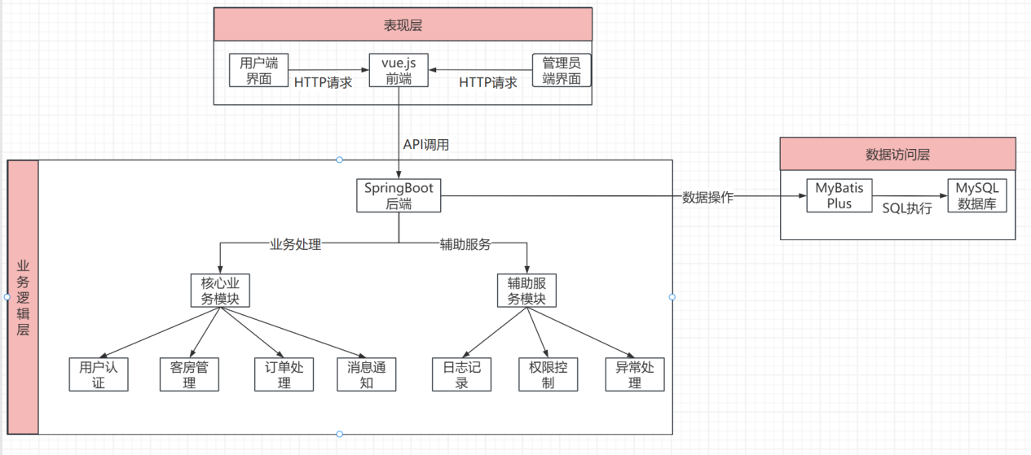
图2.1 系统架构分析
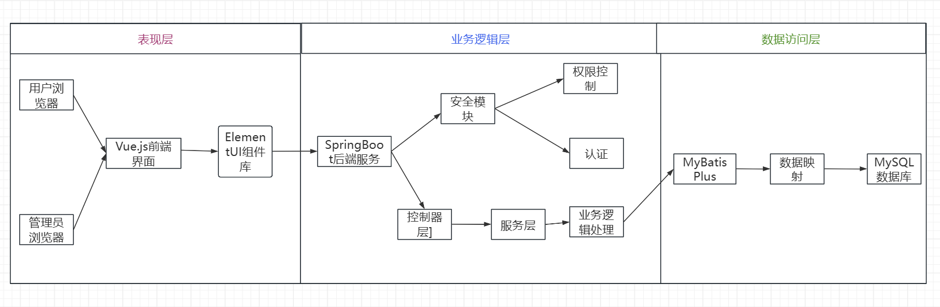
图2.2 系统架构流程图
- 用例图分析
本系统分为用户端和管理端两个子系统。用户端以普通用户为参与者，包含身份认证（注册、登录）、浏览房间信息（查看房间列表、浏览首页）、创建预订（通过include关系包含查询可用房间，extend扩展支付预订）、查看我的预订（include查看预订详情，extend取消预订）、查看个人资料（extend更新资料）、查看消息列表（include查看未读数量，extend标记已读）六大模块。管理端以管理员为参与者，涵盖房间管理、订单管理、报表管理、用户管理四大模块，负责房间增删改查、订单全流程处理、数据报表查看及用户状态管理。在数据采集层面，系统包含三类数据来源：用户通过注册预订产生数据，管理员通过后台录入配置、房间、房型数据，系统自动生成时间戳数据。数据最终存储于预定表、用户表、系统配置表、房间表、房型表、消息表六张核心表中，用户端与管理端通过房间数据和订单数据形成业务闭环，共同支撑酒店预订业务的完整运作。如图2.3，2.4，2.5所示。
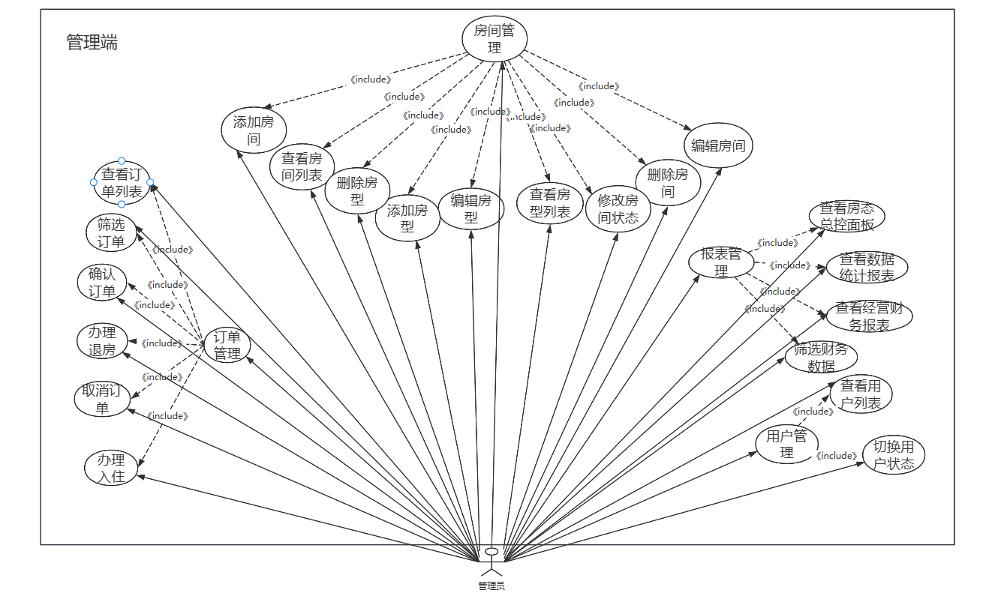

图2.3 管理端用例图
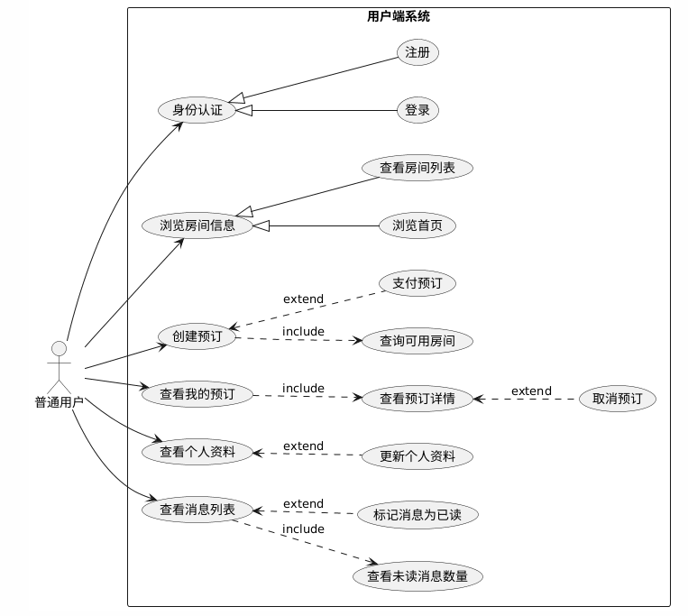
图2.4 用户端用例图

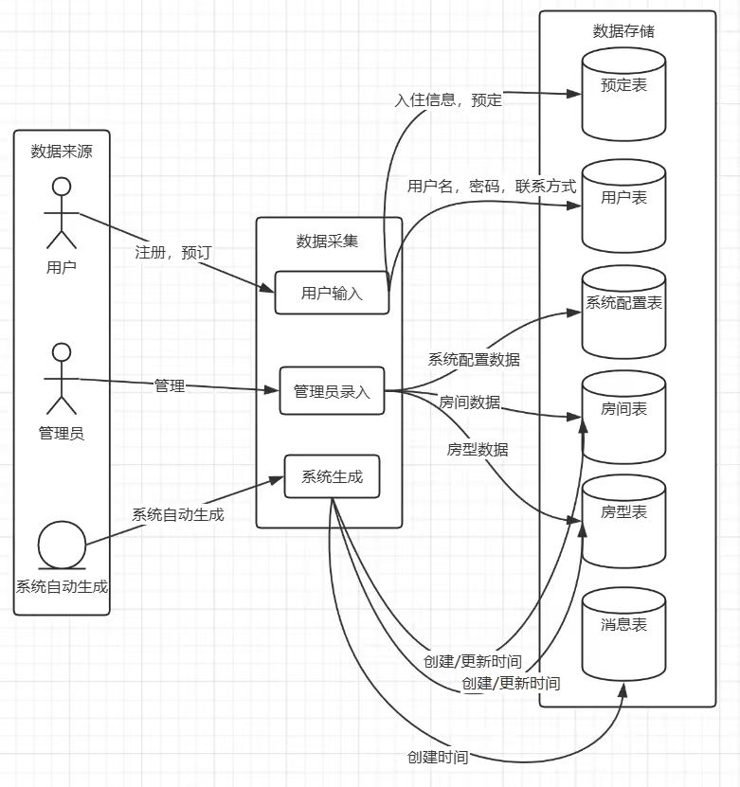
图2.5数据采集图
（4）业务流程
酒店客房预订系统的核心业务流程是客房预订处理流程，主要包括以下环节：
用户注册/登录：新用户通过注册页面创建账号，已有用户通过登录页面进入系统。
客房查询：用户根据入住日期、退房日期、房间类型等条件查询可用客房。
预订提交：用户选择满意的客房，填写入住人信息，提交预订请求。
订单确认：系统验证预订信息，检查客房可用性，创建订单并更新客房状态为已预订。
订单管理：用户可在个人中心查看订单状态，管理员在后台处理订单（确认、取消、入住、退房等）。
结算与评价：用户退房后，系统进行费用结算，用户可对入住体验进行评价。
系统还包含客房管理流程（添加、编辑、删除客房）、用户管理流程（注册、登录、信息修改）和统计分析流程（数据汇总、报表生成）等辅助业务流程，共同构成完整的酒店客房预订管理体系。
如图2.6所示。
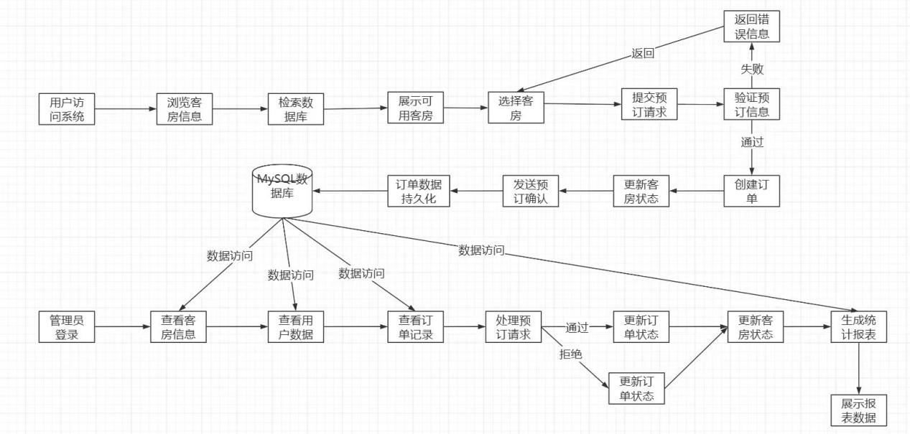
图2.6 业务流程图
（5）其他需求
系统界面设计应简洁直观，确保在主流浏览器（Chrome、Firefox、Safari、Edge等）及移动设备上均有良好的兼容性和用户体验。
用户需注册并登录系统后，才能进行客房预订、订单管理等个性化操作。
系统应实施严格的权限控制机制，确保不同角色（普通用户、管理员）只能访问其权限范围内的功能和数据，保护系统安全和数据隐私。
管理员后台应采用无刷新操作设计，提高管理效率和用户体验。
系统需具备良好的性能，确保在并发访问情况下仍能保持稳定运行，为用户提供实时、准确的客房预订服务。
系统应具备完善的日志记录功能，记录用户操作和系统事件，便于问题追踪和系统审计。
（三）系统设计
1.系统功能模块划分
该系统的核心目的在于优化酒店预订的监控、管理和系统维护流程，确保其高效运行。酒店客房预订系统功能模块主要分为用户端和管理员端两大部分，用户端功能包括客房浏览与查询（支持按类型、价格、设施等多维度筛选）、在线预订管理（选择入住离店日期、人数等信息并提交预订请求）、订单管理（查看订单状态、修改或取消未确认订单、历史订单查询）以及个人中心（用户信息管理、密码修改、收藏夹等）；管理员端功能则包含用户管理（查看、编辑用户信息及权限控制）、客房管理（客房信息维护、状态更新、图片上传）、订单管理（订单审核、处理特殊请求、订单历史查询）、统计报表（入住率、收入、用户偏好等数据统计与图表展示）、系统设置（基础参数配置、公告管理）和消息管理（处理用户咨询与投诉），全面覆盖了酒店预订业务的全流程需求，如图3.1所示。
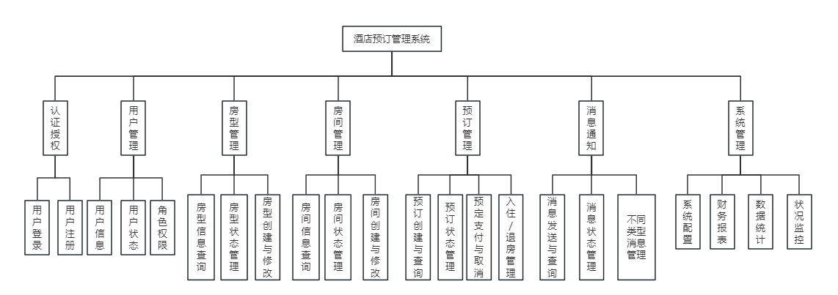
图3.1 系统功能模块
2.数据库设计
（1）实体设计
在用户表实体设计上，其构成要素具体如下：用户ID、用户名、密码、真实姓名、手机号、邮箱、头像、角色、状态、创建时间、更新时间、备注等。用户表实体设计结构图如图3.2所示。
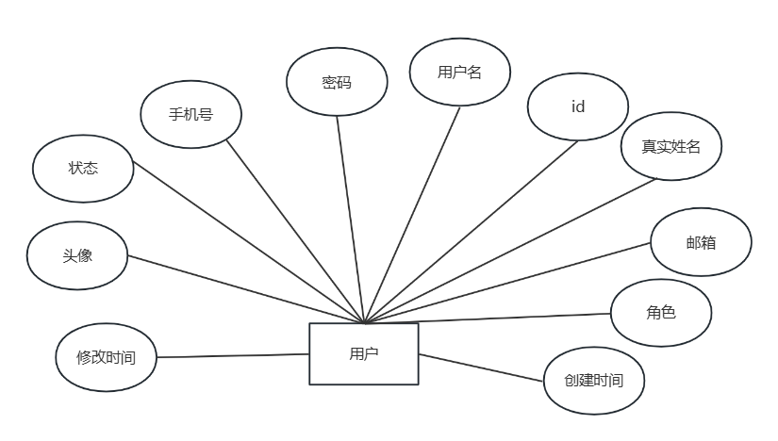
图3.2 用户表图
在房间类型表实体设计上，房间类型表包括了类型ID、类型名称（如单人间、双人间、套房等）、详细描述、基础价格、容纳人数、床型配置、房间面积、配套设施（WiFi、空调等）、房型图片、状态（上架/下架）、创建时间、更新时间等。该表用于统一管理酒店提供的各类客房规格。房间类型表实体设计结构图如图3.3所示。
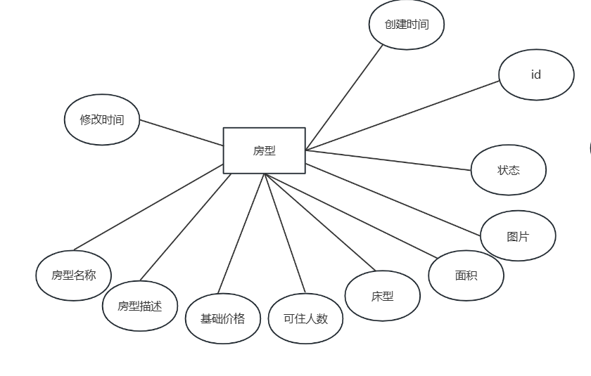
图3.3 房间类型表图
在房间表实体设计上，具体信息包括：房间ID、房间号、所属房型ID、所在楼层、房间状态（空闲/已预订/已入住/清洁中）、房间备注、创建时间、更新时间等。该表用于记录酒店内每间具体客房的详细信息及实时状态。房间表实体设计结构图如图3.4所示。
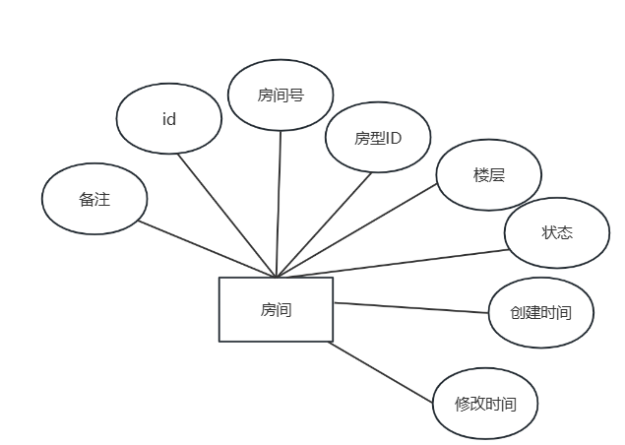
图3.4 房间表图
在预订订单表实体设计上，具体信息包括：订单ID、订单号、用户ID、房间ID、入住人姓名、入住人电话、身份证号、预订入住日期、预订离店日期、预订总金额、订单状态（待支付/已支付/已确认/已入住/已退房/已取消）、订单来源（官网/电话/合作平台）、订单备注、创建时间、更新时间等。该表是系统核心业务数据，记录所有客房预订交易信息。预订订单表实体设计结构图如图3.5所示。
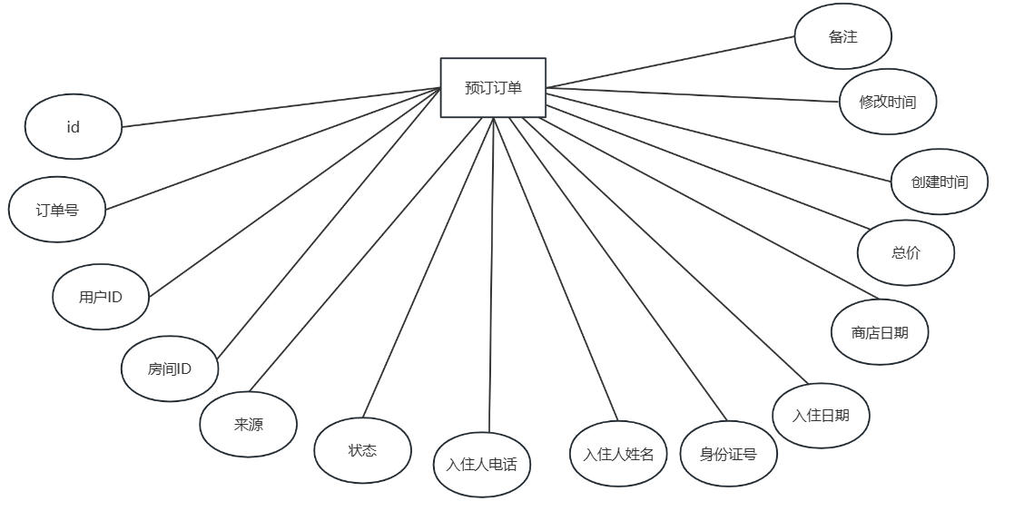
图3.5 预订订单表图
在消息通知表实体设计上，具体记录包含：消息ID、接收用户ID、通知标题、通知内容、消息类型（系统通知/订单提醒/活动消息）、是否已读状态、创建时间等。用于酒店与用户间的信息交互。消息通知表实体设计结构图如图3.6所示。
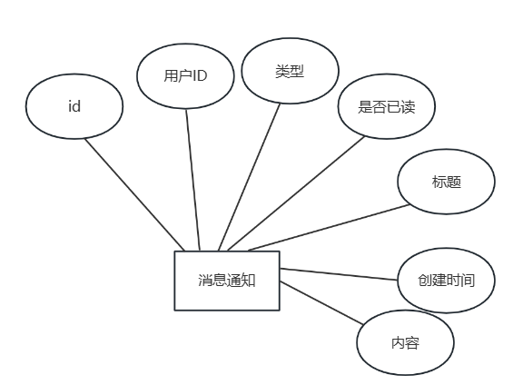
图3.6 消息通知表图
在系统配置表实体设计上，其构成元素包括：配置ID、配置键名、配置值、配置说明、创建时间、更新时间等。用于存储酒店系统运行所需的各类基础参数。系统配置表实体设计结构图如图3.7所示。
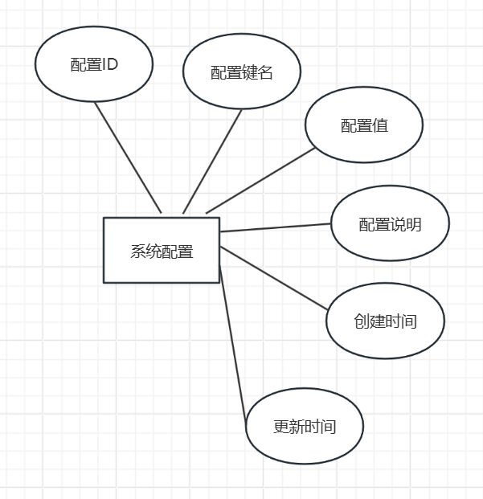
图3.7 系统配置表图
在操作日志表实体设计上，操作日志包含：日志ID、操作模块（用户管理/订单管理等）、业务类型、操作方法、请求方式、操作类别（新增/修改/删除）、操作人员、操作IP、操作时间、操作状态、错误信息等。用于记录系统管理操作，确保数据安全与可追溯性。操作日志表实体设计结构图如图3.8所示。
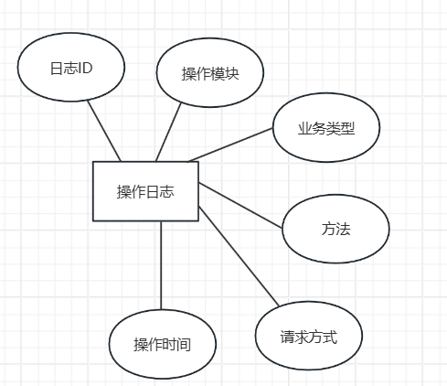
图3.8 操作日志表图
在通知公告表实体设计上，通知公告信息包括：公告ID、公告标题、公告类型、公告内容、发布状态、发布人、发布时间、更新时间等。用于酒店发布重要通知与活动信息。通知公告表实体设计结构图如图3.9所示。
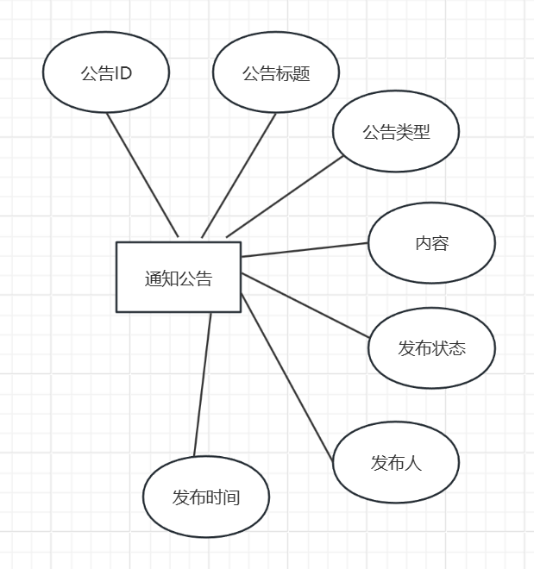
图3.9 通知公告表图
在预订统计表实体设计上，具体信息包括：统计ID、统计日期、预订总数量、预订总金额、实际入住数量、退房数量、平均入住率、创建时间、更新时间等。用于酒店经营数据分析与决策支持。预订统计表实体设计结构图如图3.10所示。
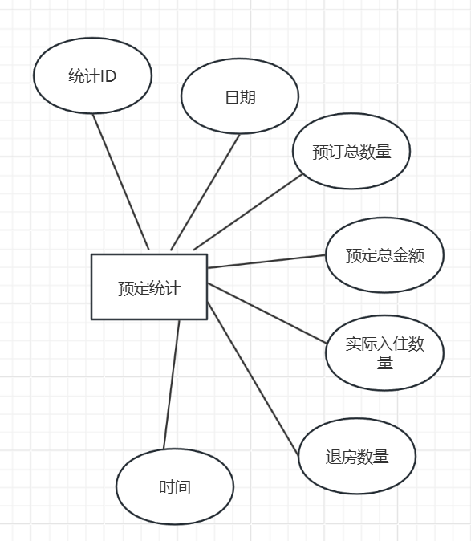
图3.10 预订统计表图
（2）系统E-R图设计
本本系统E-R图设计包含8个核心实体：用户、房间、房间类型、预订订单、操作日志、消息通知、系统配置、预订统计。在实体关系上，房间类型与房间为1:N关系，一个类型下可包含多个房间；房间与预订订单为1:N关系，同一房间可被多次预订；用户与预订订单为1:N关系，一个用户可创建多个订单；用户与操作日志为1:N关系，记录用户的所有操作行为；用户与消息通知为1:N关系，用于接收系统推送；预订统计与预订订单为M:N关系，支持多维度数据汇总；系统配置作为中心节点，通过"分配"关系与用户、房间类型、房间、预订统计等多个实体建立M:N联系，实现配置参数的灵活下发。整体设计以预订业务为核心，兼顾系统管理、日志审计和数据统计功能。
系统E-R图设计如图3.11所示。
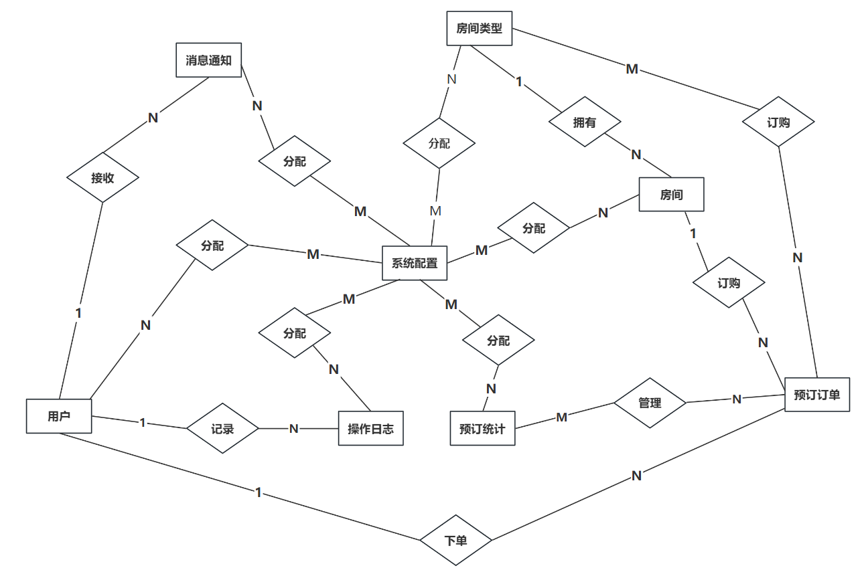
图3.11 系统实体关系E-R图
（3）数据库表设计
sys_user（用户表）：存储用户信息，包括用户名、密码、真实姓名、联系方式、角色等，如表3.1所示。
表3.1 用户表
字段 | 类型 | 约束 | 注释
Id | BIGINT | AUTO_INCREMENT | 主键
username | VARCHAR(50) | NOT NULL UNIQUE | 用户名
password | VARCHAR(255) | DEFAULT NULL | 密码
real_name | VARCHAR(50) | DEFAULT NULL | 真实姓名
phone | VARCHAR(20) | DEFAULT NULL | 手机号
email | VARCHAR(100) | DEFAULT NULL | 邮箱
avatar | VARCHAR(255) | DEFAULT NULL | 头像
role | TINYINT | DEFAULT 0 | 角色：0 - 普通用户 1 - 管理员
status | TINYINT | DEFAULT 1 | 状态：0 - 禁用 1 - 启用
create_time | DATETIME | DEFAULT CURRENT_TIMESTAMP | 创建时间
update_time | DATETIME | DEFAULT CURRENT_TIMESTAMP ON UPDATE CURRENT_TIMESTAMP | 修改时间
room_type（房间类型表）：存储房间类型信息，包括名称、描述、价格、容量、床型等，如表3.2所示。
表3.2 房间类型表
字段 | 类型 | 约束 | 注释
Id | BIGINT | AUTO_INCREMENT | 主键
name | VARCHAR(50) | NOT NULL | 房型名称
description | TEXT | DEFAULT NULL | 房型描述
price | DECIMAL(10,2) | NOT NULL | 基础价格
capacity | INT | DEFAULT 2 | 可住人数
bed_type | VARCHAR(50) | DEFAULT NULL | 床型
area | DECIMAL(6,2) | DEFAULT NULL | 面积 (平方米)
amenities | TINYINT | DEFAULT NULL | 设施 (JSON)
images | TINYINT | DEFAULT NULL | 图片 (JSON)
status | TINYINT | DEFAULT 1 | 状态：0 - 下架 1 - 上架
create_time | DATETIME | DEFAULT CURRENT_TIMESTAMP | 创建时间
update_time | DATETIME | DEFAULT CURRENT_TIMESTAMP | 修改时间
room（房间表）：保存房间信息，包括房间号、房型、楼层、状态等，如表3.3所示。
表3.3 房间表
字段 | 类型 | 约束 | 注释
Id | BIGINT | AUTO_INCREMENT | 主键
room_number | VARCHAR(20) | NOT NULL UNIQUE | 房间号
room_type_id | BIGINT | NOT NULL, FOREIGN KEY (room_type_id) REFERENCES room_type(id) | 房型 ID
floor | INT | DEFAULT NULL | 楼层
status | TINYINT | DEFAULT 0 | 状态：0 - 空闲 1 - 已预订 2 - 入住中 3 - 清洁中 4 - 维修中
remark | VARCHAR(255) | DEFAULT NULL | 备注
create_time | DATETIME | DEFAULT CURRENT_TIMESTAMP | 创建时间
update_time | DATETIME | DEFAULT CURRENT_TIMESTAMP ON UPDATE CURRENT_TIMESTAMP | 修改时间
booking（预订订单表）：存储预订订单信息，包括订单号、用户、房间、入住日期、离店日期、总价、状态等，如表3.4所示。
表3.4 预订订单表
字段 | 类型 | 约束 | 注释
Id | BIGINT | AUTO_INCREMENT | 主键
order_no | VARCHAR(32) | NOT NULL UNIQUE | 订单号
user_id | BIGINT | 外键关联 sys_user (id)，默认空 | 用户 ID
room_id | BIGINT | 非空，外键关联 room (id) | 房间 ID
guest_name | VARCHAR(50) | NOT NULL | 入住人姓名
guest_phone | VARCHAR(20) | NOT NULL | 入住人电话
guest_id_card | VARCHAR(20) | DEFAULT NULL | 身份证号
check_in_date | DATE | NOT NULL | 入住日期
check_out_date | DATE | NOT NULL | 离店日期
total_price | DECIMAL(10,2) | NOT NULL | 总价
status | TINYINT | DEFAULT 0 | 状态：0 - 待确认 / 1 - 已确认 / 2 - 已入住 / 3 - 已退房 / 4 - 已取消
source | TINYINT | DEFAULT 0 | 来源：0 - 在线 / 1 - 电话 / 2 - 现场预订
remark | VARCHAR(500) | DEFAULT NULL | 备注
create_time | DATETIME | DEFAULT CURRENT_TIMESTAMP | 创建时间
message（消息通知表）：存储消息通知信息，包括用户、标题、内容、类型、是否已读等，如表3.5所示。
表3.5 消息通知表
字段 | 类型 | 约束 | 注释
Id | BIGINT | AUTO_INCREMENT | 主键
user_id | BIGINT | 非空，外键关联 sys_user (id) | 用户 ID
title | VARCHAR(100) | NOT NULL | 标题
content | TEXT | DEFAULT NULL | 内容
type | TINYINT | DEFAULT 0 | 类型：0 - 系统通知 / 1 - 预订提醒 / 2 - 促销信息
is_read | TINYINT | DEFAULT 0 | 是否已读：0 - 未读 / 1 - 已读
create_time | DATETIME | DEFAULT CURRENT_TIMESTAMP | 创建时间
sys_config（系统配置表）：存储系统配置参数，如酒店名称、电话、地址、入住时间、退房时间等，用于系统级别的配置管理，如表3.6所示。
表3.6 系统配置表
字段 | 类型 | 约束 | 注释
Id | BIGINT | AUTO_INCREMENT | 主键
config_key | VARCHAR(100) | NOT NULL UNIQUE | 配置键
config_value | TEXT | DEFAULT NULL | 配置值
description | VARCHAR(255) | DEFAULT NULL | 描述
create_time | DATETIME | DEFAULT CURRENT_TIMESTAMP | 创建时间
update_time | DATETIME | 自动更新时间戳 | 修改时间
（四）系统功能实现
1.系统登录实现
酒店客房预订系统的登录功能由AuthController控制器管理，采用Spring Security框架和JWT令牌机制保障安全性。用户提交登录凭证后，系统通过UserService中的login方法进行身份验证，使用BCrypt算法对密码进行安全加密和验证。验证成功后，系统生成JWT令牌并返回给客户端，作为后续请求的身份凭证。JWT令牌的生成与验证由JwtUtil工具类统一处理，确保了登录过程的安全性和用户身份的有效管理，具体登录页面布局如图4.1所示。
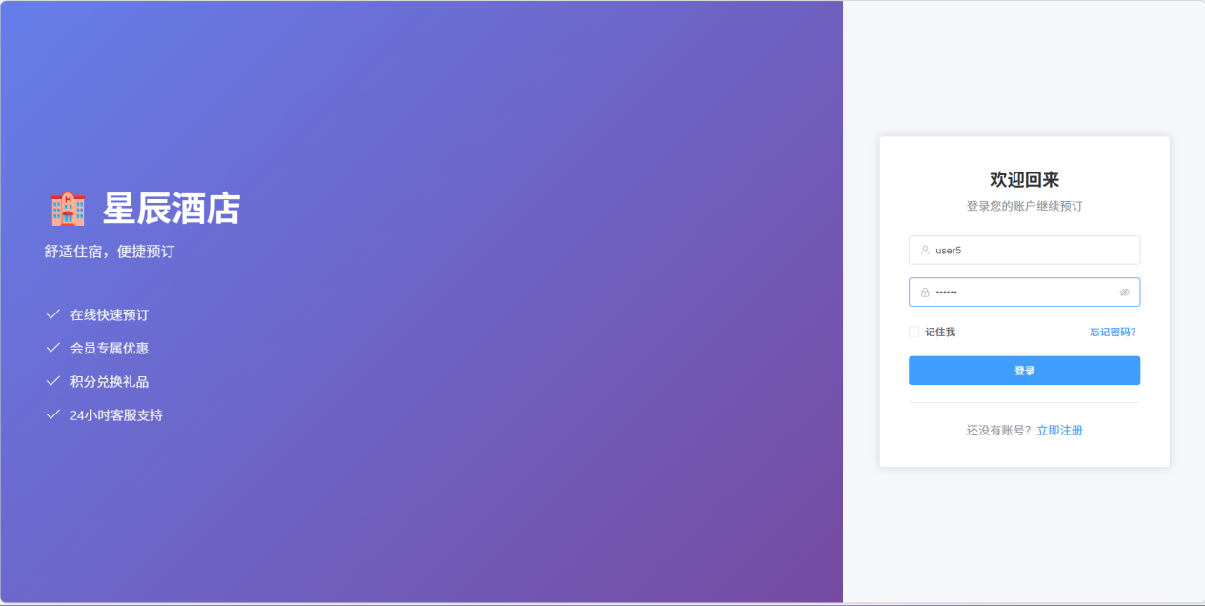
图4.1 系统登录界面
2.个人中心
用户通过Profile.vue管理个人资料，包括真实姓名、手机号、邮箱和头像等信息。系统支持头像文件上传（自动压缩存储），并展示用户订单统计数据（总订单数、已完成订单、总消费金额），如图4.2所示。
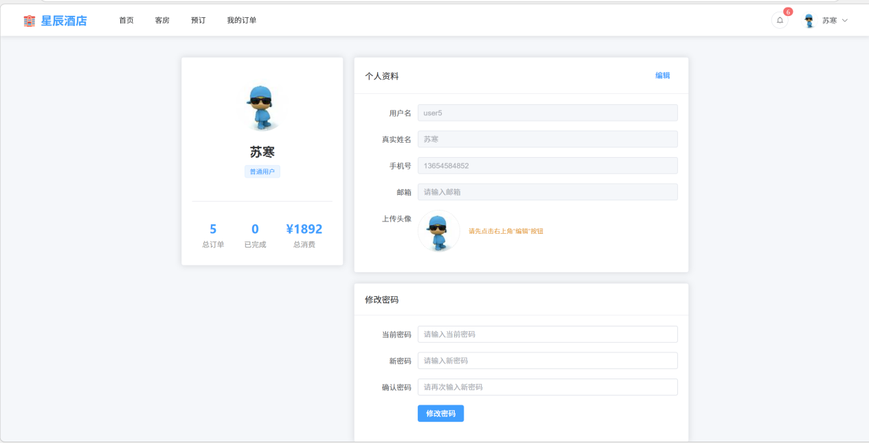
图4.2 个人中心界面
3.用户列表管理
管理员通过Users.vue查看和管理所有注册用户，支持用户信息编辑、账号状态启用/禁用、角色权限分配等操作，确保系统用户数据的有效管理，如图4.3所示。
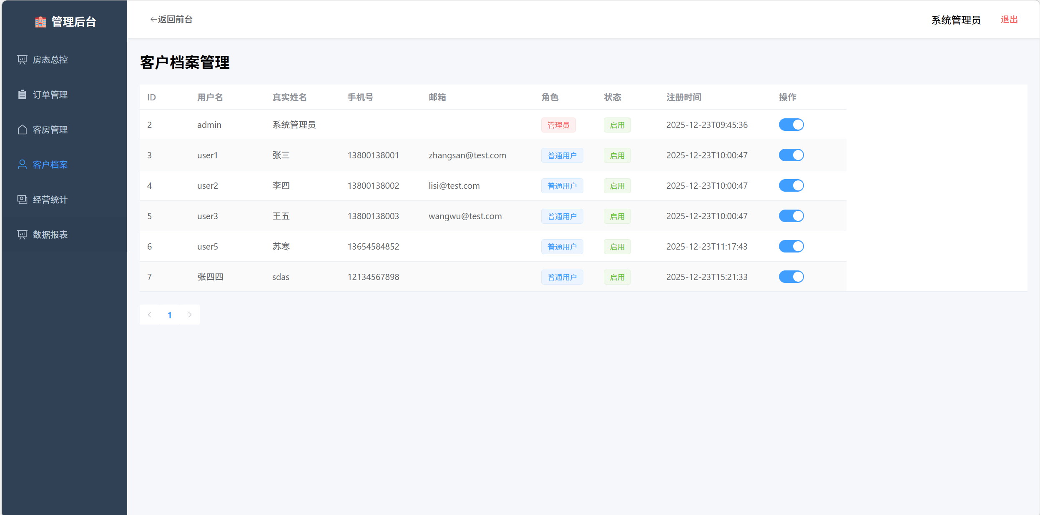
图4.3 用户列表管理界面
4.房态总控
房态总控功能通过RoomController和AdminRoomController实现，提供完整的房间状态CRUD操作。后端RoomService负责业务逻辑处理，包括房间创建、状态更新、房型管理和楼层分配等核心功能。系统采用MyBatis Plus框架简化数据库操作，确保数据一致性。房态总控模块支持实时监控各楼层房间状态（空闲、已预订、入住中、清洁中、维修中），管理员可通过可视化界面快速查看和调整房间状态，与预订订单模块紧密协作，确保房间可用性在预订流程中的准确判断和自动状态流转，如图4.4所示。
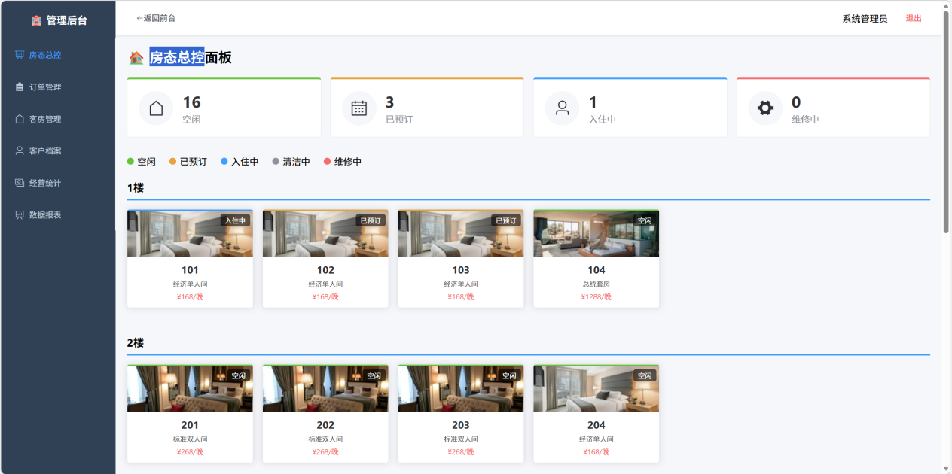
图4.4 房态总控界面
5.经营统计
经营统计功能由Finance.vue前端页面实现，支持酒店营收数据的全方位统计和可视化展示。系统自动汇总订单数据，生成总营收、月度营收、日营收和订单数量等核心指标。功能包括收入趋势图表、各房型营收占比分析和时间段筛选，确保管理员能够及时掌握酒店经营状况和收入变化趋势，为经营决策提供数据支撑，如图4.5所示。
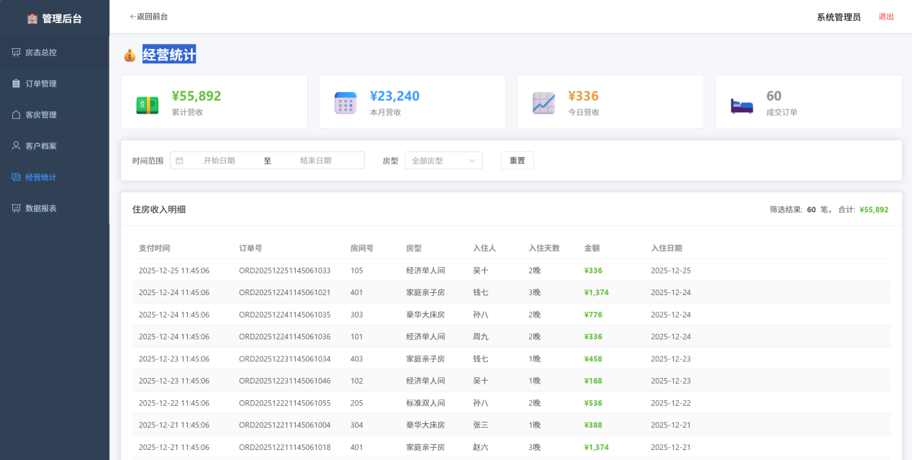
图4.5 经营统计界面
6.酒店预订核心流程
酒店预订核心流程包括房型浏览、预订提交和支付确认三个关键环节。系统采用前后端分离架构，后端基于Spring Boot框架提供RESTful API服务，前端使用Vue3和Element Plus构建用户友好的界面。
（1）客房浏览
客房浏览模块通过RoomTypeController和Home.vue组件实现，提供丰富的房型信息展示和搜索功能。首页展示轮播图、热门房型推荐和酒店特色服务，用户可根据入住日期、房型类别进行筛选，查看客房详细描述、设施配置、图片展示和实时价格信息，如图4.6所示。
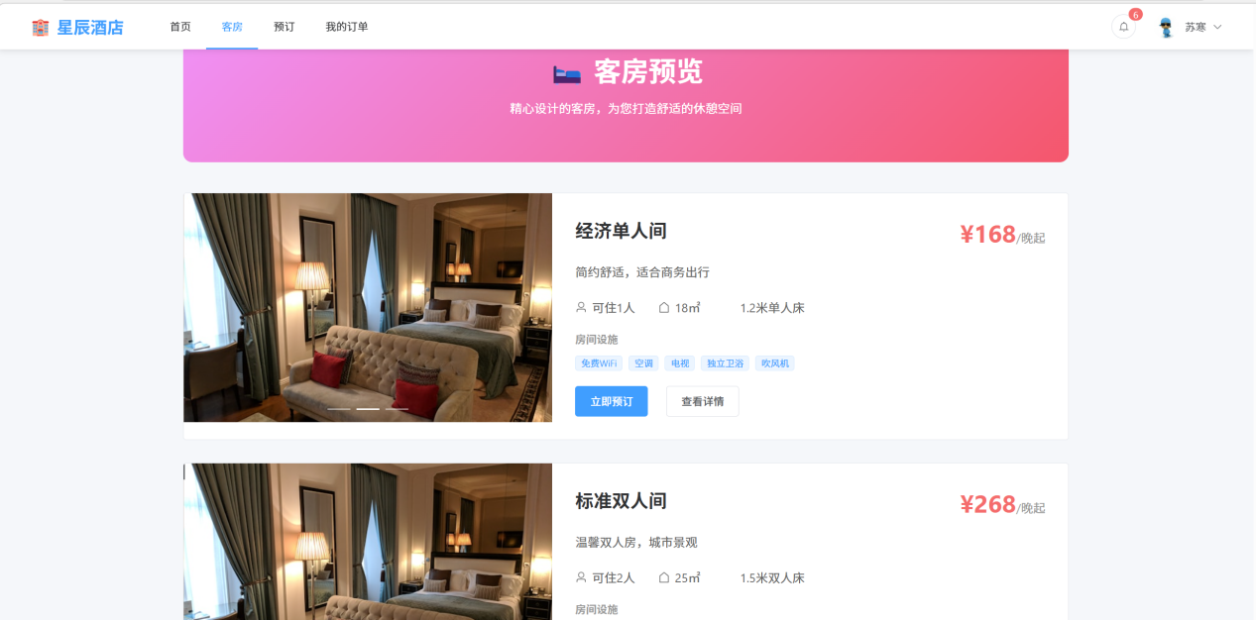
图4.6 房型展示界面
（2）预订提交
预订提交流程通过Booking.vue组件实现，引导用户选择房型后填写入住人姓名、联系电话、身份证号、入住日期和离店日期等预订详情。系统自动根据房型价格和入住天数计算总价，并进行实时房态验证确保房间可用。用户确认信息无误后提交订单，系统立即锁定对应房间并生成待支付订单，如图4.7所示。
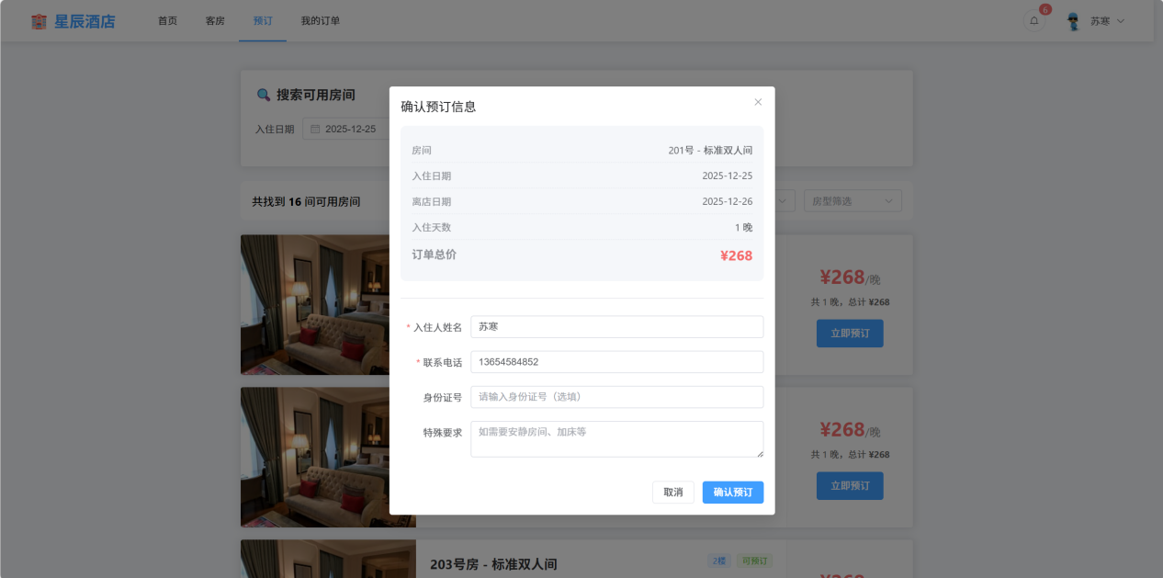
图4.7 预订提交界面
（3）支付确认
支付确认模块通过Payment.vue组件实现，展示订单详情包括房型信息、入住时间和应付金额。系统支持多种支付方式选择（支付宝、微信支付、银行卡），用户确认支付后系统更新订单状态为已支付，并自动发送预订成功通知消息，如图4.8所示。
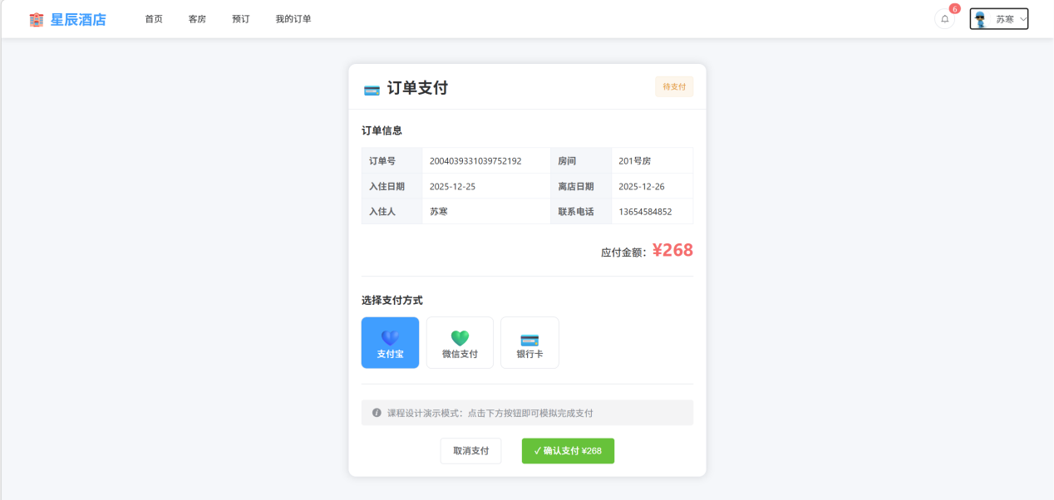
图4.8 支付确认界面
7.订单管理
订单管理功能由BookingController和AdminBookingController实现，为用户和管理员提供完整的订单生命周期管理。
（1）我的订单
用户端通过MyBookings.vue查看个人所有预订记录，支持按订单状态（待确认、已确认、已入住、已退房、已取消）筛选。用户可查看订单详情、进行支付操作或取消未入住的订单，如图4.9所示。
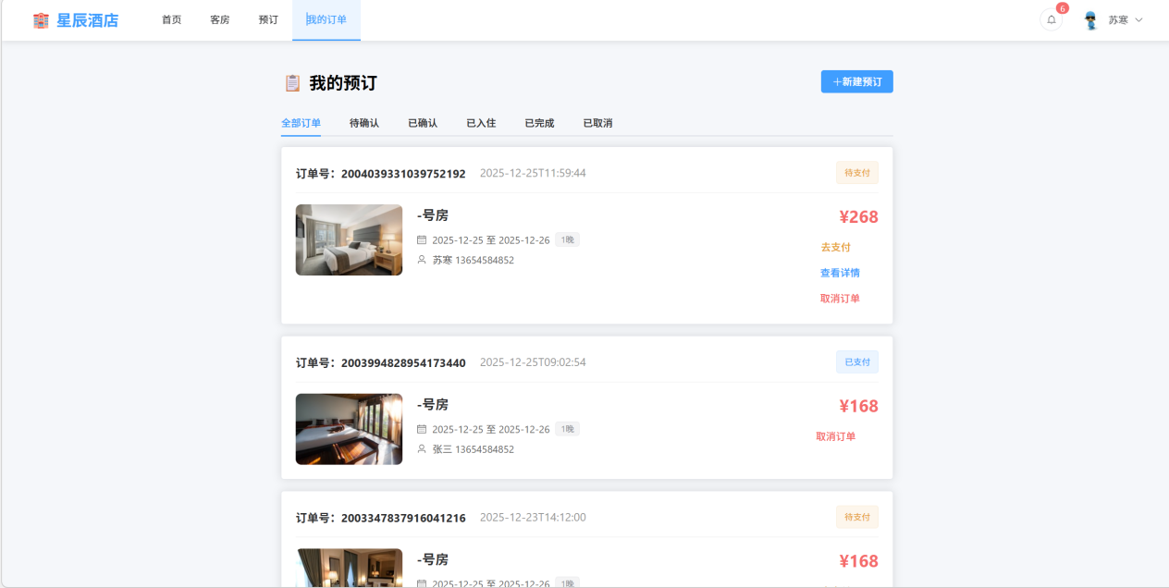
图4.9 我的订单界面
（2）订单审核
管理端通过Bookings.vue对用户提交的预订订单进行审核处理，支持确认订单、办理入住、办理退房等操作。系统自动同步更新房间状态，确保房态信息实时准确，如图4.10所示。
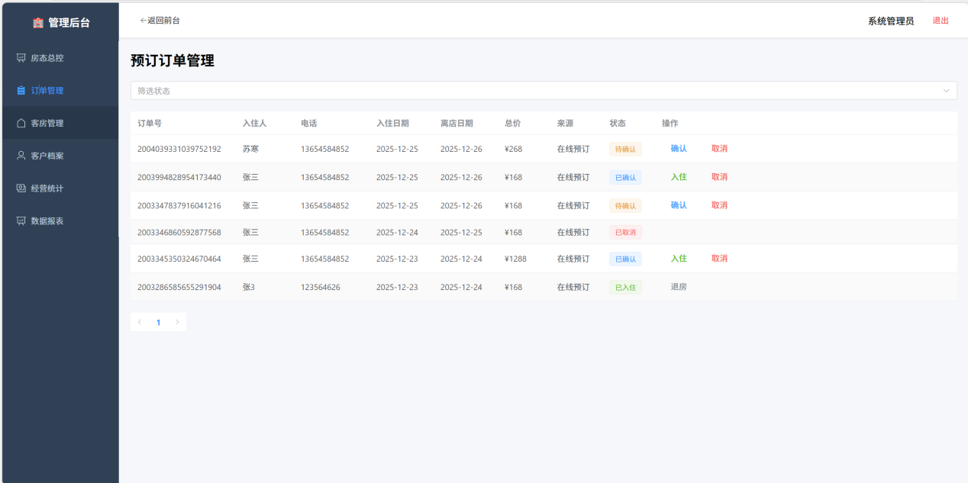
图4.10 订单审核界面
8.客房管理
客房管理功能由RoomController和AdminRoomController实现，为管理员提供房型和房间的全面管理能力。
（1）房型管理
管理员可创建、编辑和删除房型信息，包括房型名称、基础价格、可住人数、床型配置、房间面积、设施配置和房型图片等。系统验证房型名称唯一性，删除房型前检查是否存在关联房间，如图4.11所示。
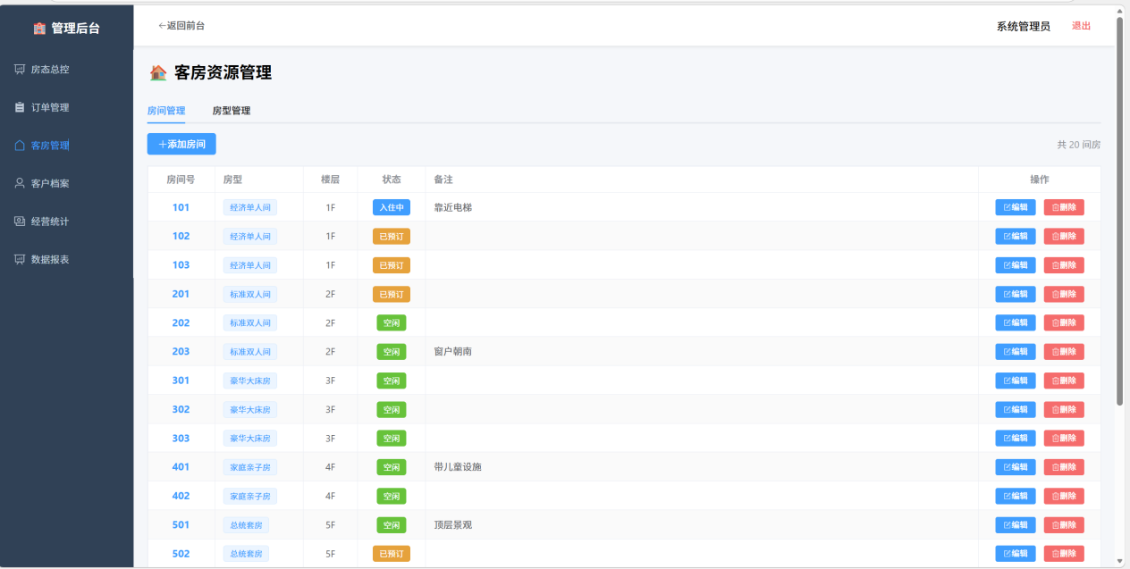
图4.11 房型管理界面
（2）房间管理
管理员通过Rooms.vue管理具体房间信息，支持按楼层快速创建房间（房间号自动递增），管理房间所属房型和当前状态。系统提供可视化的楼层房态图，直观展示各房间实时状态（空闲、已预订、入住中、清洁中、维修中），如图4.12所示。
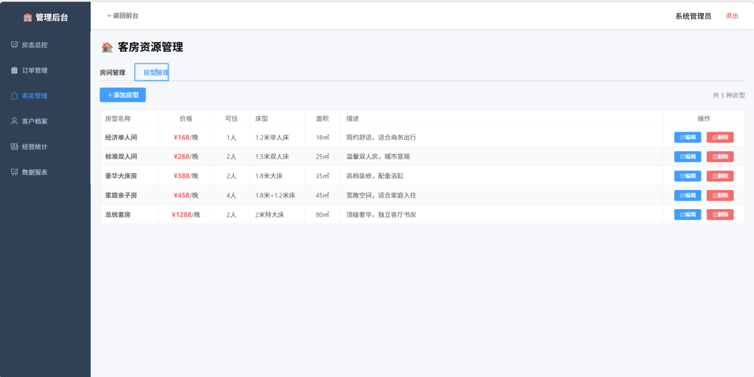
图4.12 房间管理界面
（3）用户列表管理
管理员通过Users.vue查看和管理所有注册用户，支持用户信息编辑、账号状态启用/禁用、角色权限分配等操作，确保系统用户数据的有效管理，如图4.13所示。

图4.13 用户列表管理界面
9.消息通知
消息通知功能由MessageController实现，确保用户及时获取系统通知和订单状态更新。用户通过Messages.vue查看所有系统消息，包括预订确认通知、订单状态变更提醒、系统公告等。消息支持已读/未读状态标记，用户可批量删除已读消息，如图4.14所示。
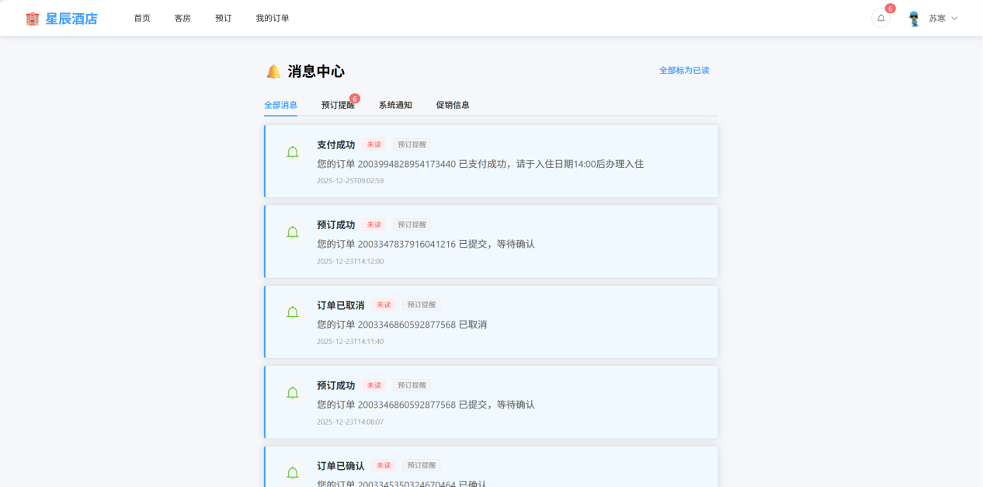
图4.14 消息列表界面
10.管理后台首页
管理后台首页通过Dashboard.vue实现，为管理员提供酒店运营数据的综合概览。首页展示今日关键数据，包括今日预订数、今日入住数、当前在住客人数、空闲房间数等实时指标，帮助管理员快速掌握酒店当前运营状态，如图4.15所示。
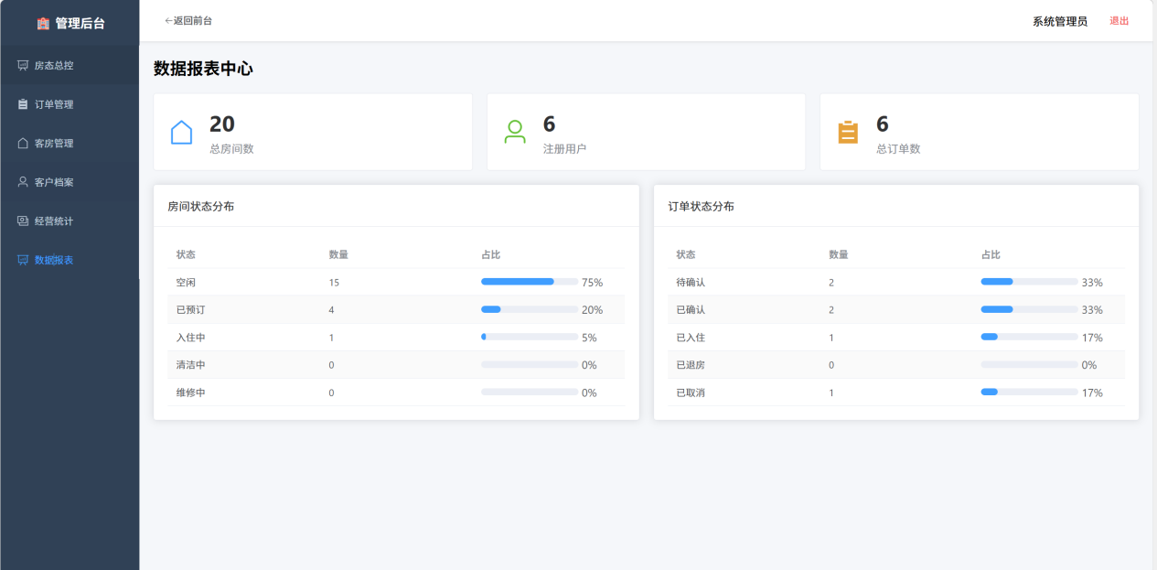
图4.15 管理后台首页界面
（五）系统运行及测试结果
1.测试概述
测试是确保酒店客房预订系统稳定性和可靠性的关键步骤，首先，它能够揭示系统中可能存在的缺陷和错误，从而使得开发团队有机会在系统部署前进行修复。这对于酒店预订系统尤其重要，因为任何系统故障都可能导致客房预订数据的丢失或错误处理，进而影响到酒店的日常运营和客户体验。其次，测试有助于验证系统功能是否满足用户需求和设计规范，包括客房信息展示的准确性、预订流程的完整性、以及订单管理的有效性。这对于酒店预订系统来说至关重要，因为酒店管理人员和客户都依赖这些功能来完成客房预订的全流程。此外，测试还有助于评估系统的性能，包括其处理大量并发预订的能力、页面响应时间、以及在高峰时段（如节假日）的稳定性。酒店预订系统往往需要同时处理来自众多客户的预订请求，因此必须确保系统在各种负载条件下都能稳定运行。安全性也是酒店预订系统中的一个重要考量，因为这些系统涉及到客户的个人信息、支付信息等敏感数据。测试可以评估系统的安全措施是否到位，以防止数据泄露或未授权访问。最后，通过全面测试确保系统按照预期工作，可以提高用户对系统的信任和满意度，促进酒店预订业务的顺利开展，最终为酒店运营和客户服务提供有力支持。因此，测试是酒店客房预订系统开发中不可或缺的一环，它对于实现酒店预订的目标和提升客户体验具有重要意义。
2.测试方法
在酒店客房预订系统的开发过程中，测试阶段发挥着核心作用，其目标在于全面检验系统的稳固性和可靠性，以确保系统能准确、高效地实现客房预订、订单管理等核心功能，达到设定的性能指标和质量标准。该阶段的关键任务是精准识别并妥善处理系统的缺陷与不足，通过及时的修复与优化，保证系统能够稳定、流畅地运行。针对该系统，选择黑盒测试作为主要测试方法，目的在于全面评估其功能实现情况，而不涉及对内部代码结构的具体分析。黑盒测试以用户视角为出发点，通过模拟真实用户操作流程，检验系统是否能够正确接收输入并产生符合预期的输出结果。测试过程重点关注系统的用户界面交互、客房查询与预订流程、订单管理操作等关键功能点，确保其表现与详细的需求规格说明完全一致。通过这种方法，可以全面验证酒店客房预订系统在实际使用场景中的功能完整性、操作便捷性和业务流程正确性，确保系统能够满足酒店运营和客户使用的实际需求。
3.测试用例
（1）用户登录测试
用户登录是酒店客房预订系统的重要入口，通过测试可以验证系统的身份验证机制是否安全可靠，例如用户名、密码和验证码的验证逻辑是否严谨，从而有效防止非法用户入侵系统。同时，测试登录流程中的错误提示信息是否清晰、友好，能够帮助用户快速定位并解决问题，提升系统的易用性和用户体验。其测试用例如下表5.1所示。
表5.1 用户登录测试用例
编号 | 输入数据 | 输出结果 | 预期结果 | 结论
L1 | 用户名：null | 提示请输入用户名 | 提示请输入用户名 | 输出结果与预期结果相符
L2 | 用户名：user1 密码：null | 提示请输入密码 | 提示请输入密码 | 输出结果与预期结果相符
L3 | 用户名：user1 密码：wrongpwd | 提示用户名或密码错误 | 提示用户名或密码错误 | 输出结果与预期结果相符
L4 | 用户名：notexist 密码：123456 | 提示用户名或密码错误 | 提示用户名或密码错误 | 输出结果与预期结果相符
L5 | 用户名：user1 密码：password | 提示登录成功，跳转首页 | 提示登录成功，跳转首页 | 输出结果与预期结果相符
L6 | 用户名：admin 密码：password | 提示登录成功，跳转管理后台 | 提示登录成功，跳转管理后台 | 输出结果与预期结果相符
（2）用户信息测试
用户信息测试目的是确保酒店客房预订系统中用户信息管理功能的准确性和可靠性，通过测试用户信息的更新功能，可以验证用户是否能够正常修改个人资料（如真实姓名、邮箱、手机号等），并确保这些信息在系统中的唯一性和准确性。这对于维护用户数据的完整性、提升用户体验至关重要，同时也有助于酒店更好地与客户保持联系。其测试用例如下表5.2所示。
表5.2 用户信息测试用例
编号 | 输入数据 | 输出结果 | 预期结果 | 结论
U1 | 未点击编辑按钮，直接修改信息 | 表单处于禁用状态，无法修改 | 表单处于禁用状态，无法修改 | 输出结果与预期结果相符
U2 | 点击编辑按钮，真实姓名：null | 提示保存成功（允许为空） | 提示保存成功 | 输出结果与预期结果相符
U3 | 点击编辑按钮，手机号：abc123 | 提示手机号格式不正确 | 提示手机号格式不正确 | 输出结果与预期结果相符
U4 | 点击编辑按钮，手机号：13800138000 | 提示保存成功 | 提示保存成功 | 输出结果与预期结果相符
U5 | 点击编辑按钮，邮箱：invalid | 提示邮箱格式不正确 | 提示邮箱格式不正确 | 输出结果与预期结果相符
U6 | 点击编辑按钮，邮箱：test@example.com | 提示保存成功 | 提示保存成功 | 输出结果与预期结果相符
U7 | 点击编辑按钮，上传头像：超过2MB的图片 | 提示图片大小不能超过2MB | 提示图片大小不能超过2MB | 输出结果与预期结果相符
U8 | 点击编辑按钮，上传头像：1MB的JPG图片 | 提示头像上传成功 | 提示头像上传成功 | 输出结果与预期结果相符
（3）订单信息测试
订单信息测试是酒店客房预订系统核心功能测试的重要组成部分，目的是确保订单的创建、查询、修改、取消等功能正常运行，保证预订流程的顺畅和数据的准确性。订单管理直接关系到酒店的客房资源调配和客户体验，通过合理的订单处理机制，可以有效避免客房预订冲突，防止用户的越权操作。测试订单信息的唯一性和一致性，对于维护酒店预订数据的完整性、优化预订管理流程具有重要意义。其测试用例如下表5.3所示。
表5.3 订单信息测试用例
编号 | 输入数据 | 输出结果 | 预期结果 | 结论
O1 | 查询我的订单列表 | 显示当前用户所有订单记录 | 显示当前用户所有订单记录 | 输出结果与预期结果相符
O2 | 筛选订单状态：待确认 | 仅显示待确认状态的订单 | 仅显示待确认状态的订单 | 输出结果与预期结果相符
O3 | 对待确认订单点击取消 | 提示取消成功，订单状态变为已取消 | 提示取消成功，订单状态变为已取消 | 输出结果与预期结果相符
O4 | 对已入住订单点击取消 | 提示该订单无法取消 | 提示该订单无法取消 | 输出结果与预期结果相符
O5 | 对待支付订单点击支付 | 跳转支付页面，显示订单金额 | 跳转支付页面，显示订单金额 | 输出结果与预期结果相符
O6 | 管理员确认待确认订单 | 提示确认成功，订单状态变为已确认 | 提示确认成功，订单状态变为已确认 | 输出结果与预期结果相符
O7 | 管理员对已确认订单办理入住 | 提示入住成功，订单状态变为已入住，房间状态变为入住中 | 提示入住成功，订单和房间状态同步更新 | 输出结果与预期结果相符
O8 | 管理员对已入住订单办理退房 | 提示退房成功，订单状态变为已退房，房间状态变为空闲 | 提示退房成功，订单和房间状态同步更新 | 输出结果与预期结果相符
（4）参数配置测试
参数配置测试的目的是确保酒店客房预订系统具备足够的灵活性和可配置性，能够根据酒店运营需求进行动态调整。通过测试系统参数配置的管理功能，可以验证参数设置的正确性和有效性，如客房类型配置、价格策略设置、系统提示信息配置等，确保这些配置能够正确影响系统的运行行为。这对于酒店根据市场需求快速调整经营策略、优化系统功能具有重要意义。其测试用例如下表5.4所示。
表5.4 参数配置测试用例
编号 | 输入数据 | 输出结果 | 预期结果 | 结论
T1 | 房型名称：null | 提示请输入房型名称 | 提示请输入房型名称 | 输出结果与预期结果相符
T2 | 房型名称：豪华大床房 价格：null | 提示请输入房型价格 | 提示请输入房型价格 | 输出结果与预期结果相符
T3 | 房型名称：豪华大床房 价格：-100 | 提示价格必须大于0 | 提示价格必须大于0 | 输出结果与预期结果相符
T4 | 房型名称：豪华大床房（已存在） 价格：388 | 提示房型名称已存在 | 提示房型名称已存在 | 输出结果与预期结果相符
T5 | 房型名称：商务套房 价格：588 可住人数：2 | 提示添加成功 | 提示添加成功 | 输出结果与预期结果相符
T6 | 修改房型价格：688 | 提示修改成功，价格更新为688 | 提示修改成功，价格更新 | 输出结果与预期结果相符
T7 | 删除存在关联房间的房型 | 提示该房型下存在房间，无法删除 | 提示该房型下存在房间，无法删除 | 输出结果与预期结果相符
T8 | 删除无关联房间的房型 | 提示删除成功 | 提示删除成功 | 输出结果与预期结果相符
（5）房间信息测试
房间信息测试是为了满足酒店客房管理的需求，确保客房信息的增删改查功能正常运行。通过测试房间号的唯一性和数据一致性，可以避免重复数据和冲突，确保客房信息清晰明确，为预订业务提供准确的数据支持。其测试用例如下表5.5所示。
表5.5 房间信息测试用例
编号 | 输入数据 | 输出结果 | 预期结果 | 结论
R1 | 选择楼层：null 点击添加房间 | 提示请选择楼层 | 提示请选择楼层 | 输出结果与预期结果相符
R2 | 选择楼层：3楼 房型：null | 提示请选择房型 | 提示请选择房型 | 输出结果与预期结果相符
R3 | 选择楼层：3楼 房型：豪华大床房 | 提示添加成功，房间号自动生成为301 | 提示添加成功，房间号自动递增 | 输出结果与预期结果相符
R4 | 再次添加3楼房间 | 提示添加成功，房间号自动生成为302 | 提示添加成功，房间号自动递增 | 输出结果与预期结果相符
R5 | 修改房间状态为：维修中 | 提示修改成功，房间状态更新 | 提示修改成功，房间状态更新 | 输出结果与预期结果相符
R6 | 删除状态为入住中的房间 | 提示该房间正在使用中，无法删除 | 提示该房间正在使用中，无法删除 | 输出结果与预期结果相符
R7 | 删除存在预订记录的房间 | 提示该房间存在预订记录，无法删除 | 提示该房间存在预订记录，无法删除 | 输出结果与预期结果相符
R8 | 删除空闲且无预订的房间 | 提示删除成功 | 提示删除成功 | 输出结果与预期结果相符
（6）房型管理测试
房型管理测试是为了满足酒店客房类型管理的需求，确保房型的增删改查功能正常运行。通过测试房型名称的唯一性和价格设置的合理性，可以避免重复数据，确保系统数据的一致性和规范化，为客房预订和价格管理提供准确的基础数据。其测试用例如下表5.6所示。
表5.6 房型管理测试用例
编号 | 输入数据 | 输出结果 | 预期结果 | 结论
RT1 | 房型名称：null | 提示请输入房型名称 | 提示请输入房型名称 | 输出结果与预期结果相符
RT2 | 房型名称：标准双床房 价格：null | 提示请输入基础价格 | 提示请输入基础价格 | 输出结果与预期结果相符
RT3 | 房型名称：标准双床房 价格：0 | 提示价格必须大于0 | 提示价格必须大于0 | 输出结果与预期结果相符
RT4 | 房型名称：标准双床房 价格：-200 | 提示价格必须大于0 | 提示价格必须大于0 | 输出结果与预期结果相符
RT5 | 房型名称：豪华大床房（已存在） 价格：388 | 提示房型名称已存在 | 提示房型名称已存在 | 输出结果与预期结果相符
RT6 | 修改已有房型价格：从388改为458 | 提示修改成功，价格更新为458 | 提示修改成功，价格更新 | 输出结果与预期结果相符
RT7 | 修改房型可住人数：从2改为3 | 提示修改成功，可住人数更新为3 | 提示修改成功，信息更新 | 输出结果与预期结果相符
4.测试结论
基于本章节的测试评估，该酒店客房预订系统在功能实现、性能表现和用户体验方面展现出了良好的可靠性和有效性。具体而言，针对酒店客房预订系统的核心功能和性能指标，测试过程全面涵盖了客房信息管理、预订处理流程、订单管理、用户权限控制等关键环节，确保系统能够准确、稳定地运行，并满足实际业务需求。
系统功能方面，酒店客房预订系统各项核心功能运行稳定可靠，能够有效支持客房信息的查询与展示、在线预订流程处理、订单状态管理、用户信息维护以及管理员后台管理等关键业务操作。用户能够便捷地浏览客房信息、提交预订请求、管理个人订单，酒店管理人员也能高效处理预订、管理客房资源、查看运营数据，整体功能实现完全符合系统设计要求。
系统安全性方面，测试结果表明系统具备较好的安全防护能力，通过实施密码复杂度验证、用户身份认证、权限分级管理等安全措施，有效保护了用户敏感信息和系统数据安全，降低了未授权访问和数据泄露的风险。
系统性能方面，在模拟多用户并发访问的场景下，系统依然保持了良好的响应速度和稳定性，能够高效处理并发预订请求，保证了数据的一致性和准确性，满足了酒店业务高峰期的运行需求。
用户体验方面，系统界面设计简洁直观，操作流程清晰顺畅，用户在浏览客房、提交预订、管理订单等操作过程中能够获得良好的交互体验，系统响应及时，有效提升了用户满意度。
综上所述，酒店客房预订系统的测试结果表明，系统在功能完整性、性能稳定性、安全性和用户体验等方面均达到了预期目标，能够满足酒店客房预订业务的实际需求。然而，需要注意的是，系统在长期运行过程中可能会面临新的业务需求和技术挑战，因此建议系统维护团队建立持续的监控和优化机制，及时响应潜在问题，确保系统的长期稳定运行和持续改进。
（六）结论与展望
1.结论
在本次酒店客房预订系统的开发过程中，我全身心投入，从系统的需求分析到功能实现，每一步都凝聚了我的努力和坚持，该系统现已基本完成开发并成功实现了预定的各项功能，包括客房信息的实时展示与查询、在线预订处理、房间状态管理、订单记录的查询与管理、用户角色权限控制、房间类型管理以及消息通知等核心业务功能，这些功能的实现不仅验证了我的专业技能，也锻炼了我的问题解决能力，同时在此过程中我学习并掌握了许多宝贵的知识和技能，包括设计并开发了能够高效处理客房预订请求的在线预订系统并实现了预订流程的自动化处理，深入理解了酒店客房管理的业务需求并设计了符合酒店运营实际的系统流程和数据模型，熟练掌握并实践了使用SpringBoot框架进行后端开发以构建稳定高效的服务端应用，应用Vue.js前端技术栈开发了友好的用户界面以提升系统的交互性和用户体验，通过Maven实现了项目的标准化构建和依赖管理以提高开发效率和项目质量，以及设计并优化了MySQL数据库结构以确保系统数据的完整性和查询性能，尽管系统在某些细节功能和性能优化方面仍有改进空间，但这次实践经历无疑极大地丰富了我的项目开发经验，也全面提升了我的技术应用能力。
2.展望
随着酒店行业数字化转型的深入推进和用户需求的日益多元化，本酒店客房预订系统仍有较大的改进和完善空间。未来，可以重点围绕以下几个方向进行针对性优化和扩展：首先，在功能扩展方面，可以基于现有系统架构增加更多智能化预订管理功能，如根据历史入住数据实现客房需求预测、结合用户偏好提供个性化房型推荐、开发简易在线客服功能等，进一步提升用户预订体验和酒店运营效率。其次，在技术优化方面，可以考虑引入更适合本系统的技术方案，如优化现有的SpringBoot+Vue.js架构性能，引入缓存机制提升数据查询速度，针对酒店业务特性进行数据库索引优化。同时，可探索将系统部分功能模块按业务域拆分，提高系统的可维护性和迭代效率。再次，在安全性能方面，需要持续强化本系统的安全防护措施，包括加强用户密码加密存储、完善角色权限控制体系、增加敏感操作日志记录等，确保客房预订数据和用户个人信息的安全。最后，在用户体验方面，可以进一步优化前台预订界面的交互流程，简化预订步骤，提升移动端适配性，并优化后台管理系统的操作便捷性，满足酒店前台和管理人员的实际工作需求。通过这些有针对性的优化和改进，本酒店客房预订系统将能更好地支撑酒店日常运营，为客人提供更加便捷、高效、安全的在线预订服务体验。
三、设计（实训）收获
（一）专业技术能力的综合提升
通过本次项目实践，我在前后端开发领域的技术应用能力得到系统加强。后端部分，我掌握了Spring Boot框架的核心配置与模块化开发方式，能够运用MyBatis-Plus高效完成数据持久层操作，并通过集成Spring Security构建了具备角色权限控制的认证体系。前端方面，我进一步理解了Vue3的响应式机制与组合式API，运用Element-Plus组件库搭建了符合用户交互需求的界面，并实践了基于Pinia的状态管理及Vue Router的动态路由规划。
（二）完整项目开发流程的实践认知
此次经历使我亲身参与并理解了中大型Web项目的完整生命周期，涵盖需求评审、技术选型、数据库设计与优化、迭代编码、集成测试及部署上线的全过程。我在实践中学会了使用Git进行团队协作与版本控制，初步掌握了基于模块拆分的任务分配与进度跟踪方法，这些流程经验为我日后参与企业级项目开发奠定了坚实基础。
（三）系统化问题解决能力的锻炼
在开发过程中，我遇到诸多技术难点与协作挑战。通过系统日志分析、技术文档查阅、调试工具使用以及与同伴的讨论，我逐步掌握了定位问题根源、设计解决方案、实施代码重构的完整路径。这一过程不仅提升了我的调试与优化能力，也培养了我面向复杂问题进行结构化思考的习惯。
（四）团队协同与工程协作能力的深化
本次项目以团队协作形式开展，我在其中承担了模块设计与接口联调等工作。通过定期站会、代码评审、API文档同步等方式，我与团队成员保持高效沟通，协调了前后端开发进度，处理了依赖冲突与集成问题。这次经历让我深刻体会到协作工具与清晰规范在团队项目中的重要性，也为未来融入更高要求的协同开发环境做好了准备。
四、自我评价与反思
（一）个人实践与专业成长
通过参与酒店预订系统开发，我在技术应用层面主动掌握了Spring Boot与Vue框架，并在项目中实践了RESTful API设计与前后端分离架构，深入理解了基于Token的认证机制及数据交互规范；面对技术难点时，我能够通过查阅官方文档、调试工具定位及与团队成员讨论，形成系统性解决思路，逐步提升了独立排查与优化问题的能力；在工程实践中，我注重模块化设计与代码规范，运用分层与封装思想提升代码可维护性，同时积极参与代码评审，吸收建议优化实现；在团队协作中，我主动承担接口联调与模块集成任务，通过定期同步和清晰沟通，与团队共同推进项目进展。

（二）反思与未来提升方向
对Spring Security的过滤器链、Vue3响应式底层实现等核心机制理解尚显表层，后续计划通过源码阅读与专题实验加深理解；在项目前期需求分析与设计阶段考虑不够周全，导致部分功能后期调整频繁，今后将在立项阶段加强业务场景梳理与技术方案评审；开发过程中侧重功能实现，项目文档（如接口文档、部署说明）的完善度和规范性有待加强，后续将建立文档与代码同步更新的习惯；在时间管理与任务分配上仍可优化，需进一步学习使用项目管理工具，明确任务优先级与里程碑，提升个人与团队的执行效率。
- 设计（实训）成果照片：（要求：2至3张照片，照片下面附上简要文字说明）
（一）支付确认成果照片：

该支付确认界面显示订单核心信息：订单号、房型为商务标准间、入住日期2025-12-25至2025-12-26、入住人及联系电话，应付金额268元。界面提供支付宝、微信支付、银行卡三种支付方式，底部有确认支付按钮及优惠信息，整体设计简洁清晰，便于用户快速完成支付。
（二）房型管理成果照片：

该酒店客房资源管理系统的房型管理页面顶部显示"客房资源管理"标题，左侧有订单管理、客户管理等功能导航。主区域展示客房列表，包含房间号、房型（如商务单人间、豪华双人间等）、面积、状态（绿色表示可用，橙色表示待清洁等）、备注信息及操作按钮。每个房间都有查看和编辑功能，界面设计清晰，方便管理员对客房资源进行集中管理和状态监控。
（三）管理后台首页成果照片：

酒店管理后台的数据报表中心首页顶部显示"数据报表中心"标题，左侧有订单管理、客户管理等功能导航。界面上方展示三个关键指标卡片：总房间数20间、注册会员6人、总订单数6个。下方分为房间状态分析（显示可用15间占75%、已预订4间占20%等）和订单状态分析（显示待确认2个占33%、已确认2个占33%等）两个数据可视化区域，整体设计简洁直观，便于管理员快速掌握酒店运营概况。

四、课程设计（实训）成绩评定表
课程设计（实训）成绩评定表
学生姓名 |  | 学生学号
班 级 | 23计科4班 | 课程名称 | 专业综合课程设计
起止时间 | 2025 年 12 月 22 日至 2025 年 12 月 31 日
学生小结 | 在本次专业综合课程设计中，我以"基于SpringBoot+Vue的酒店客房预订系统"为课题，完成了为期两周的实训任务。通过本次实践，我在技术应用、项目开发和问题解决等方面收获颇丰。  技术层面，我熟练掌握了SpringBoot后端框架的核心用法，实现了RESTful API的设计与开发，运用MyBatis-Plus完成数据库交互操作，并通过JWT实现了用户身份认证与权限管理；前端方面，深入学习了Vue3框架及Element Plus组件库，成功构建了响应式用户界面，实现了用户端与管理端的双端交互。同时，我也加深了对MySQL数据库设计的理解，完成了用户表、房型表、房间表、订单表、消息表等核心数据表的设计与优化，掌握了前后端分离架构的协同开发模式。  项目开发过程中，我完整经历了需求分析、系统设计、编码实现、测试部署的全流程。从梳理用户端的房型浏览、在线预订、订单管理、个人中心等功能需求，到管理端的客房管理、订单审核、用户管理、经营统计等后台功能，再到绘制系统架构图和数据库E-R图，每一步都锻炼了我的逻辑思维和实践能力。面对开发中遇到的房态同步、订单状态流转、头像上传存储、支付流程模拟等问题，我通过查阅技术文档、调试代码和反复测试，逐一排查解决，提升了独立解决问题的能力。  此次实训也让我认识到自身不足，比如对前端组件封装和复用的理解不够深入，项目初期对数据库字段类型规划不够周全导致后期需要调整表结构。未来我将针对性加强前端工程化和组件化开发的学习，注重项目前期的技术选型与架构设计，提升代码规范性和文档编写能力。  通过本次课程设计，我不仅巩固了Java Web开发的专业知识，更培养了严谨求实的工作态度和解决实际问题的能力，对软件开发的完整生命周期有了更深刻的理解，为今后从事软件开发相关工作奠定了坚实基础。
指导教师  意见及评分 | 成绩评定：  签名： 年 月 日
所在二级  学院意见 | 系主任签名（盖章）： 年 月 日

